Государственный доклад

«О состоянии санитарно-эпидемиологического благополучия на железнодорожном транспорте
в 2019 году»

Москва 2020 г.
Оглавление

№ раздела | Наименование раздела | № страницы
 | Введение | 3
1. | Состояние среды обитания и её влияние на здоровье населения, железнодорожников и членов их семей. | 4
1.1. | Состояние атмосферного воздуха и его влияние на здоровье населения | 4
1.2 | Состояние питьевой воды и ее влияние на здоровье населения | 6
1.3 | Состояние почвы селитебных территорий и ее влияние на здоровье населения | 13
1.4 | Состояние продовольственного сырья и пищевых продуктов | 17
1.5 | Мониторинг условий обучения и воспитания | 19
1.6 | Мониторинг физических факторов среды обитания | 29
1.7 | Санитарно-эпидемиологический надзор за пассажирскими перевозками | 33
1.8 | Мониторинг радиационной обстановки | 42
1.9 | Условия труда на объектах железнодорожного транспорта | 47
1.10 | Анализ инфекционной и паразитарной заболеваемости  по сети железных дорог | 54
1.11 | Санитарная охрана территории Российской Федерации  и профилактика особо опасных и природно-очаговых инфекций | 65
2. | Основные меры по улучшению состояния среды обитания и здоровья населения, принятые Управлением Роспотребнадзора по железнодорожному транспорту и ФБУЗ «Центр гигиены и эпидемиологии по железнодорожному транспорту» | 66
3. | Достигнутые результаты улучшения санитарно-эпидемиологической обстановки на железнодорожном транспорте, имеющиеся проблемные вопросы при обеспечении санитарно-эпидемиологического благополучия и намечаемые меры по их решению. | 69
4. | Заключение
4.1 | Общие выводы | 70
4.2 | Приоритетные задачи в целях обеспечения санитарно-эпидемиологического благополучия | 70

Введение

Государственный доклад Управления Роспотребнадзора по железнодорожному транспорту «О состоянии санитарно-эпидемиологического благополучия на железнодорожном транспорте в 2019 году» подготовлен на основе анализа данных государственного санитарно-эпидемиологического надзора за факторами среды обитания на объектах железнодорожного транспорта, позволяющего выделить наиболее вредные факторы, оказывающие неблагоприятное воздействие на здоровье населения, работников и членов их семей в целях обеспечения органов государственной власти, органов местного самоуправления, юридических лиц, индивидуальных предпринимателей и граждан объективной систематизированной информацией о состоянии санитарно-эпидемиологического благополучия на объектах железнодорожного транспорта.
В докладе освещаются актуальные проблемы обеспечения санитарно-эпидемиологического благополучия железнодорожников, транспортных строителей и членов их семей, в том числе по профессиональной заболеваемости, состоянию инфекционной и паразитарной заболеваемости, и ставятся задачи по дальнейшему выполнению требований международных актов Евразийского экономического союза и нормативных правовых актов Российской Федерации, принятых в целях обеспечения санитарно-эпидемиологического благополучия населения.
Деятельность Управления Роспотребнадзора по железнодорожному транспорту и Федерального бюджетного учреждения здравоохранения «Центр гигиены и эпидемиологии по железнодорожному транспорту» в 2019 г. осуществлялась в соответствии с основными направлениями деятельности, планом деятельности Роспотребнадзора на 2016-2021 годы по реализации документов стратегического планирования, содержащим систему долгосрочных приоритетов, целей и задач, направленных на обеспечение устойчивой и эффективной системы предупреждения, выявления и реагирования на угрозы санитарно-эпидемиологическому благополучию.
В целях исполнения поручений Президента Российской Федерации и Правительства Российской Федерации по обеспечению санитарно-эпидемиологического благополучия в детских оздоровительных организациях при проведении летней оздоровительной кампании Управлением обеспечен контроль за организацией отдыха и оздоровления детей, а также за перевозкой организованных детских коллективов.
Управление Роспотребнадзора по железнодорожному транспорту взаимодействует по заключённым соглашениям с Управлениями Роспотребнадзора по субъектам Российской Федерации, подразделениями Федеральной службы судебных приставов (ФССП России), Федеральной службы по ветеринарному и фитосанитарному надзору, Федеральной таможенной службы, Федеральным агентством по обустройству государственной границы Российской Федерации, Главным управлением на транспорте МВД России.
В 2019 г. основная цель в сфере сохранения и обеспечения санитарно-эпидемиологического благополучия населения – это обеспечение состояния среды обитания человека, при котором отсутствует вредное воздействие факторов среды обитания на человека, и имеются благоприятные условия его жизнедеятельности.

- Состояние среды обитания и её влияние на здоровье населения,
железнодорожников и членов их семей.
1.1. Состояние атмосферного воздуха и его влияние на здоровье населения

Загрязнение атмосферного воздуха территорий населённых пунктов, находящихся в зоне ответственности железнодорожного транспорта, остается одним из факторов риска для здоровья населения.
Источниками химических загрязнителей, выбрасываемых в атмосферный воздух населенных мест, являются отдельно стоящие маломощные котельные на твердом, жидком и газообразном топливе, предназначенные для отопления, подготовки и подачи горячей воды в лечебно-профилактические учреждения, детские лагеря отдыха, профилактории и т.д.
К наиболее опасным производственным объектам относятся открытые угольные склады, предприятия по производству и складированию деревянных шпал, пропитанных антисептиком; заводы железобетонных конструкций, прочие заводы, ремонтные локомотивные и вагонные депо, пункты очистки, промывки и пропарки цистерн (при перевозке нефти и нефтепродуктов), железнодорожный подвижной состав на дизельном топливе.
За период 2017-2019 гг. по сети дорог проведено 43515 исследований проб атмосферного воздуха, из них 39816 исследований, т.е. 91,5% приходится на исследования проб атмосферного воздуха в зоне влияния промышленных объектов, 2555 исследований проб (5,87%) приходится на исследования проб в зоне жилой застройки.

Рис. 1. Динамика удельного веса проб, не соответствующих гигиеническим нормативам, в том числе в зоне влияния промышленных объектов за период 2017-2019 гг., %

В 2019 г. исследовано и проанализировано 5428 проб атмосферного воздуха (2018 г. – 13183), из них 4867 проб – 89,7% (в 2018 г. – 12334 (93,6%) в зоне влияния промышленных объектов.
Темп прироста удельного веса проб атмосферного воздуха, не соответствующих гигиеническим нормативам, к показателям 2017 г. составил -38,1%, в том числе в зоне влияния промышленных объектов -45,5%. В зоне жилой застройки отмечен рост данного показателя (61,5%), что обусловлено ростом числа автотранспортных средств.
Таблица 1
Динамика удельного веса проб, не соответствующих гигиеническим нормативам в зонах влияния промышленных объектов и жилой застройки, %

 | 2017 | 2018 | 2019 | Темп прироста к 2017 г. по доле, %
Удельный вес проб, не соответствующих гигиеническим нормативам всего, % | 0,21 | 0,07 | 0,13 | -38,1
Удельный вес проб, не соответствующих гигиеническим нормативам в зоне влияния промышленных объектов, % | 0,22 | 0,06 | 0,12 | -45,5
Удельный вес проб, не соответствующих гигиеническим нормативам в зоне жилой застройки, % | 0,13 | 0,35 | 0,21 | 61,5

В период 2017-2019 гг. в сельских поселениях неудовлетворительные пробы не регистрировалось.
Загрязнение атмосферного воздуха территорий населённых пунктов, находящихся в зоне ответственности железнодорожного транспорта, является одним из факторов риска для здоровья населения.
В период с 2017 по 2019 год не зафиксировано проб атмосферного воздуха, превышающих ПДК_{мр}, в 5 и более раз. Лабораторный контроль установлен за содержанием в атмосферном воздухе диоксида серы, сероуглерода, азота диоксида, азота оксида, гидроксибензола и его производных, формальдегида, углеводородов ароматических и алифатических, тяжелых металлов, углерода оксида, взвешенных веществ.
На уровень загрязнения атмосферного воздуха влияют, в первую очередь, концентрации общераспространённых загрязняющих веществ – взвешенные вещества, углерода оксида, азота оксида, гидроксибензола и его производных, алифатических предельных углеводородов (табл. № 2) (рис. 2).
Таблица 2
Структура проб атмосферного воздуха на территории городских населенных пунктов с превышением ПДК мр %
Исследуемые ингредиенты | Доля неудовлетворительных проб, % |  |  | Темп прироста к 2017 г. по доле, %
Исследуемые ингредиенты | 2017 | 2018 | 2019 | Темп прироста к 2017 г. по доле, %
Взвешенные вещества | 0,77 | 0,15 | 0,61 | -20,8
Углерод оксид | 0,19 | 0,09 | 0 | -100%
Азота оксид | 0 | 0 | 0 | 0
Сероуглерод | 0 | 0 | 0 | 0
Гидроксибензол и его производные | 0,30 | 0,40 | 0 | -100%
Алифатические предельные углеводороды | 0,15 | 0,31 | 0 | -100%
В 2019 г. (в сравнении с 2017 г.) произошло снижение доли неудовлетворительных проб по взвешенным веществам на 0,16%. Темп прироста составил -20,8%.
По целому ряду химических примесей, таких как алифатические предельные углеводороды, гидроксибензол и его производные, сероуглерод, углерод оксид, азота оксид неудовлетворительных проб в 2019г. не было.

1.2. Состояние питьевой воды и ее влияние на здоровье населения
По сети железных дорог численность населения, обеспеченного доброкачественной питьевой водой из централизованных систем водоснабжения в 2019 г. составила 371040 человек, что составило 93,6% от общего числа обеспечиваемых подаваемой объектами ЦДТВ ОАО «РЖД» питьевой водой, в том числе в городских поселениях 257823 человек (95,6%), в сельской местности 113217 человек (89,3%); в 2018 г. данные показатели составляли 800794 человек, что составило 93,3% от общего числа обеспечиваемых подаваемой объектами ЦДТВ ОАО «РЖД» питьевой водой, в том числе в городских поселениях 621165 человек (96,2%), в сельской местности 179629 человек (84,4%); в 2017 г. данные показатели составляли 918750 человек (94,2%), 732307 человек (96,8%), 186443 человек (85,4%) соответственно.
Снижение численности населения, обеспеченного доброкачественной питьевой водой, произошло за счет снижения качества питьевой воды в городской местности с 96,8% в 2017г. до 95,6% в 2019г.
Общее количество источников централизованного водоснабжения составляет – 1578 ед. (76,1%), нецентрализованного водоснабжения – 495 ед. (23,9%) (рис.3).

Рис. 3. Доля объектов централизованного и нецентрализованного водоснабжения, %
В 2019 г. по сравнению с 2018 г. уменьшилось количество источников централизованного водоснабжения на 13,3% с 1821 до 1578 в связи с передачей объектов на баланс муниципальных органов исполнительной власти.

Состояние источников централизованного питьевого водоснабжения

Доля источников, не соответствующих санитарно - эпидемиологическим требованиям, увеличилась на 4,57%, за счёт подземных источников водоснабжения (+4,89%).
Доля поверхностных источников, не соответствующих санитарно - эпидемиологическим требованиям, снизилась на 5,92% (табл. 3, рис 4).
По сравнению с 2017 г. темп прироста удельного веса источников, не соответствующих санитарно - эпидемиологическим требованиям, составил +45,6%, в том числе по поверхностным – 19,6%, по подземным +49,1%.

Таблица 3
Источники централизованного водоснабжения, не отвечающие гигиеническим нормативам | 2017 г. |  | 2018 г. |  | 2019 г. |  | Темп прироста к 2017 г. по доле, %
 | всего, ед. | доля % | всего, ед. | доля % | всего, ед. | доля % | Темп прироста к 2017 г. по доле, %
Всего | 203 | 11,06 | 210 | 11,53 | 254 | 16,1 | +45,6
поверхностные | 11 | 19,30 | 12 | 21,82 | 7 | 15,9 | -17,6
подземные | 192 | 10,80 | 198 | 11,21 | 247 | 16,1 | +49,1

Выше среднесетевого показателя (16,1%) доля источников централизованного водоснабжения, не отвечающих гигиеническим нормативам, на: Дальневосточной (62,50%), Свердловской (46,3%), Южно – Уральской (40,0%), Московской (23,8%), Юго-Восточной (21,97%), Приволжской (21,2%), Западно–Сибирской (20,7%) железных дорогах.
Ниже среднесетевых показателей на: Куйбышевской (12,70%), Горьковской (8,20%), Красноярской (7,3%), Октябрьской (6,8%), Северо-Кавказской (4,4%), Северной (3,5%) железных дорогах.
На Забайкальской железной дороге все источники централизованного водоснабжения отвечают гигиеническим нормативам.

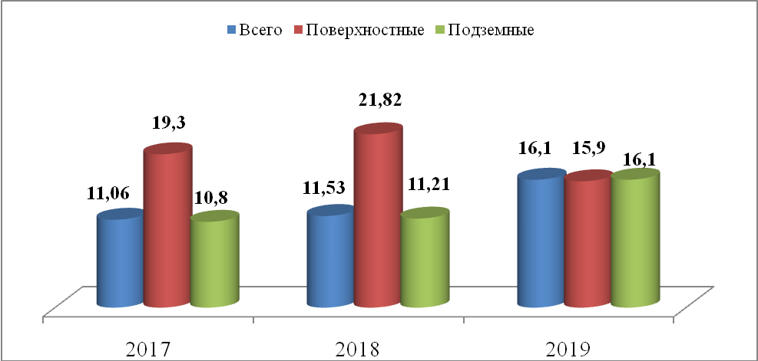
Рис. 4. Динамика доли источников, не соответствующих санитарно - эпидемиологическим требованиям, %

Таблица 4
Состояние ЗСО источников централизованного питьевого водоснабжения

Источники централизованного водоснабжения, не отвечающие гигиеническим нормативам | Доля несоответствующих источников централизованного водоснабжения из-за отсутствия ЗСО |  |  | Темп прироста к 2017 г.  по доле, %
 | 2017 г. | 2018 г. | 2019 г. | Темп прироста к 2017 г.  по доле, %
Всего | 51,23 | 53,81 | 27,2 | -46,9
поверхностные | 81,82 | 83,33 | 42,9 | -47,6
подземные | 49,48 | 52,02 | 26,7 | -46,0

Доля источников централизованного водоснабжения, не соответствующих гигиеническим требованиям из-за отсутствия ЗСО, по сравнению с 2018 г. уменьшилась на 38,9% в том числе поверхностных на 70,0%, подземных на 35,9% (табл.4).
По сравнению с 2019 г. темп прироста к 2017 г. удельного веса источников, не соответствующих санитарно - эпидемиологическим требованиям в связи с отсутствием ЗСО, составил -46,9%, в том числе по поверхностным -47,6%, по подземным -46,0%.
Выше среднесетевого (27,2%) доля несоответствующих источников централизованного водоснабжения в связи с отсутствием ЗСО на: Северо - Кавказской (100%), Южно-Уральской (100%), Горьковской (80,0%), Западно – Сибирской (73,7%), Юго-Восточной (62,1%), Красноярской (50,0%), Дальневосточной (40,0%), Октябрьской (33,3%), Московской (32,1%) железных дорогах.
Доля несоответствующих источников централизованного водоснабжения в связи с отсутствием ЗСО составила на Приволжской - 27,3%, Куйбышевской - 14,3%, Северной - 11,1%, Свердловской - 10,8% железных дорогах.
На Забайкальской и Восточно - Сибирской железных дорогах ЗСО всех источников централизованного водоснабжения отвечают гигиеническим нормативам.

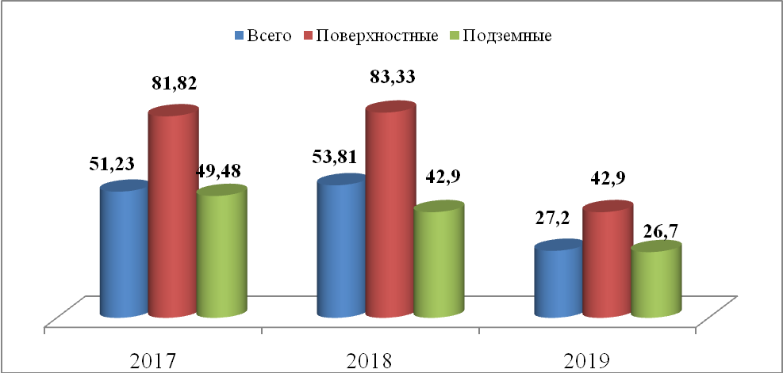
Рис. 5. Динамика доли источников, не соответствующих санитарно - эпидемиологическим требованиям, в связи с отсутствием ЗСО%

Доля источников питьевого централизованного водоснабжения, не соответствующих гигиеническим требованиям по сравнению с 2018 г. по санитарно-химическим показателям, увеличилась на 8,02%, по микробиологическим показателям снизилась на 1,91% (табл. 5, рис. 5).
Таблица 5
Динамика качественных показателей питьевой воды централизованных источников водоснабжения в местах водозаборов

Показатели | Всего |  |  | Темп прироста к 2017 г. по доле, % | Поверхностные источники |  |  | Подземные источники
Показатели | 2017 | 2018 | 2019 | Темп прироста к 2017 г. по доле, % | 2017 | 2018 | 2019 | 2017 | 2018 | 2019
микробиологические | 5,36 | 5,59 | 3,68 | -31,3 | 11,48 | 9,73 | 12,53 | 4,11 | 5,04 | 3,21
санитарно-химические | 33,42 | 29,67 | 37,69 | 12,8 | 29,17 | 19,92 | 26,8 | 33,76 | 30,37 | 38,57
паразитологические | 1,75 | 0 | 0 | -100,0 | 2,35 | 0 | 0 | 0 | 0 | 0
Выше среднесетевого показателя (37,69%) удельный вес проб воды по санитарно – химическим показателям на: Московской (64,4%), Южно-Уральской (58,8%), Северной (54,3%), Приволжской (52,7%), Куйбышевской (51,9%), Октябрьской (47,1%) железных дорогах.
По микробиологическим показателям выше среднесетевого (3,68%) удельный вес проб воды на: Горьковской (11,4%), Дальневосточной (10,8%), Приволжской (9,5%), Восточно - Сибирской (8,6%), Свердловской (8,5%), Красноярской (7,9%), Куйбышевской (7,8%), Южно-Уральской (4,4%), Октябрьской (3,8%) железных дорогах.

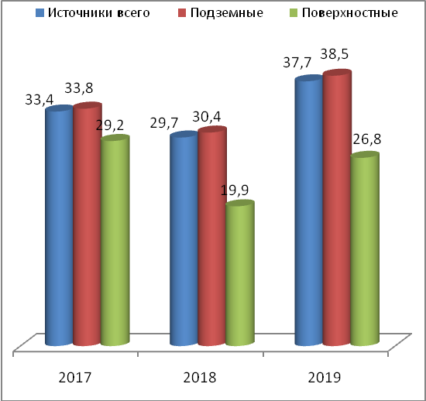 | 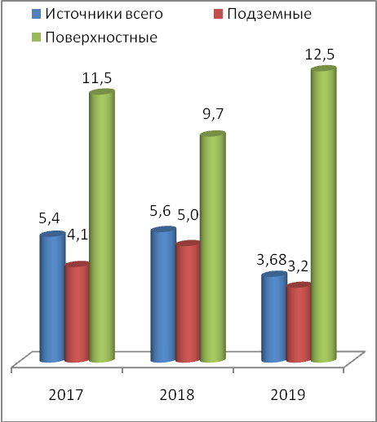
Рис. 6. Динамика удельного веса проб воды источников питьевого централизованного водоснабжения, не отвечающих гигиеническим нормативам, %

В 2019 г. выросла доля водопроводов, не отвечающих санитарно-эпидемиологическим требованиям, и составила 14,1% (2017 г. - 12,5%, 2018 г. - 12,43%); темп прироста доли водопроводов, не отвечающих гигиеническим нормативам из-за отсутствия необходимого комплекса очистных сооружений, составил 30,1%; обеззараживающих установок составил - 82,0% (табл. 6).

Таблица 6
Санитарное состояние водопроводов
Причины |  | Доля водопроводов, не отвечающих санитарно-эпидемиологическим требованиям, %
 | 2017 г. |  | 2018 г. |  | 2019 г. |  | Темп прироста к 2017 г. по доле, %
Всего, из них из-за отсутствия: |  | 12,5 |  | 12,43 |  | 14,1 |  | 12,8
Необходимого комплекса очистных сооружений |  | 54,2 |  | 56,58 |  | 70,5 |  | 30,1
Обеззараживающих установок |  | 11,1 |  | 12,5 |  | 2,0 |  | -82,0

В период с 2017 г. по 2019 г. отмечается положительная динамика показателей безопасности питьевой воды водопроводов по санитарно-химическим и микробиологическим показателям, доля неудовлетворительных проб уменьшилась на 1,3% по санитарно-химическим показателям, на 1,6% по микробиологическим показателям (табл.7).
Таблица 7
Показатели проб питьевой воды из водопроводов, превышающие гигиенические нормативы
Показатели | Доля проб воды, не отвечающих санитарно-эпидемиологическим требованиям, % |  |  | Темп  прироста к 2017 г. по доли, %
Показатели | 2017 г. | 2018 г. | 2019 г.
санитарно-химические | 22,7 | 21,5 | 20,2 | -11,0
микробиологические | 3,0 | 4,1 | 2,5 | -16,7
паразитологические | 0 | 0 | 0 | 0

Распределительная сеть
За период 2017-2019 гг. отмечается снижение показателей неудовлетворительных проб питьевой воды из распределительной сети по микробиологическим показателям на 0,1%, по санитарно – химическим показателям на 3,1%; темп прироста составил -1,2%, -19,5% соответственно.
На протяжении трех лет проб питьевой воды, не отвечающих санитарно-эпидемиологическим требованиям по паразитологическим показателям, нет.
Темп прироста по микробиологическим показателям составил -1,2%; по санитарно-химическим показателям -19,5% (табл.8).
Таблица 8
Показатели проб питьевой воды из распределительной сети централизованного водоснабжения, превышающие гигиенические нормативы
Показатели | Доля проб воды, не отвечающих санитарно-эпидемиологическим требованиям, % |  |  | Темп  прироста к 2017 г. по доли, %
Показатели | 2017 г. | 2018 г. | 2019 г. | Темп  прироста к 2017 г. по доли, %
микробиологические | 3,96 | 4,16 | 4,11 | 3,8
санитарно-химические | 17,31 | 17,63 | 14,2 | -17,96
паразитологические | 0,0 | 0,0 | 0,0 | 0

Неудовлетворительное состояние распределительных сетей связано с долголетней эксплуатацией, изменением условий в местах их прокладки, использованием труб без антикоррозийных покрытий, низким качеством эксплуатируемой на сетях запорной арматуры.
На протяжении ряда лет основными причинами неудовлетворительного состояния питьевой воды по санитарно–химическим показателям остаются:
- природные факторы (по содержанию железа, фтора, солям жесткости, цветности),
- неудовлетворительное санитарно-техническое состояние коммунальных сетей,
- несвоевременное выполнение ремонтных и профилактических работ,
- отсутствие необходимого комплекса очистных сооружений и обеззараживающих установок на водозаборах.

Источники нецентрализованного водоснабжения
Общее число источников нецентрализованного питьевого водоснабжения (колодцы, каптажи, родники) на железнодорожном транспорте составляет 495 (2018 г.-1437; 2017 г. – 1369), в течение последних лет наблюдается уменьшение их числа за счет передачи жилого фонда, не имеющего централизованного водоснабжения, в муниципальную собственность.
Санитарно-техническое состояние источников нецентрализованного водоснабжения нестабильно (табл. 9).
Таблица 9
Состояние источников нецентрализованного водоснабжения
Нецентрализованные источники водоснабжения | Доля источников, не отвечающих санитарно-эпидемиологическим требованиям |  |  | Темп прироста к 2017 г. по доли, %
Нецентрализованные источники водоснабжения | 2017 г. | 2018 г. | 2019 г. | Темп прироста к 2017 г. по доли, %
Всего, | 9,35 | 8,7 | 31,5 | 236,9
из них в сельской местности | 9,7 | 5  8,9 | 31,9 | 228,9

Доля источников нецентрализованного водоснабжения, не отвечающих санитарно-эпидемиологическим требованиям, в сельских поселениях составляет 95,5% от общего числа объектов, не отвечающих санитарно-эпидемиологическим требованиям.

Показатели качества и безопасности питьевой воды нецентрализованного водоснабжения в динамике за последние 3 года отражены в табл. 10.
Таблица 10
Качество воды нецентрализованного водоснабжения
Показатели | Доля проб воды, не соответствующих санитарно-эпидемиологическим требованиям, % |  |  | Темп прироста к 2017 г. по доли, % | Доля проб воды, не соответствующих санитарно-эпидемиологическим требованиям, % |  |  | Темп прироста к 2017 г. по доле, %
Показатели | Всего |  |  | Темп прироста к 2017 г. по доли, % | сельское |  |  | Темп прироста к 2017 г. по доле, %
Показатели | 2017 г. | 2018 г. | 2019 г. | Темп прироста к 2017 г. по доли, % | 2017 г. | 2018 г. | 2019 г. | Темп прироста к 2017 г. по доле, %
микробиологические | 20,4 | 20,7 | 19,8 | -2,9 | 16,4 | 13,77 | 22,1 | 34,8
санитарно-химические | 21,0 | 23,24 | 36,8 | 27,6 | 29,8 | 22,3 | 35,6 | 19,5
паразитологические | 0,0 | 0,0 | 0,0 | 0,0 | 0,0 | 0,0 | 0,0 | 0,0

Доля проб воды, не соответствующих санитарно-эпидемиологическим требованиям в сельских поселениях составляет по: санитарно-химическим показателям – 47,6%; по микробиологическим показателям – 70,3%.
К основным причинам, обуславливающим низкое качество воды нецентрализованных источников водоснабжения, относятся:
- невыполнение требований СанПиН 2.1.4.1175-02 к выбору места расположения, устройства и оборудования водозаборных сооружений нецентрализованного водоснабжения слабая защищенность водоносных горизонтов от загрязнения поверхностными стоками;
- несвоевременное проведение ремонтных работ, очистки и дезинфекции колодцев.

1.3. Состояние почвы селитебных территорий и ее влияние на здоровье населения.

В 2019 г. отобрано и исследовано 6454 проб почвы, из них:
- 2382 пробы на микробиологические показатели (36,9% от общего количества),
- 1836 проб на санитарно – химические показатели (28,4% от общего количества),
- 1910 пробы на паразитологические показатели (29,6% от общего количества),
- 326 на другие виды исследований (5,1% от общего количества).
Из общего количества исследованных проб почвы 133 пробы (2,1%) превышают гигиенические нормативы, из них по микробиологическим показателям 96 (72,2% от общего количества неудовлетворительных проб), по санитарно- химическим показателям 27 проб (20,3%) и по паразитологическим показателям 10 7,5%) (рис.6).

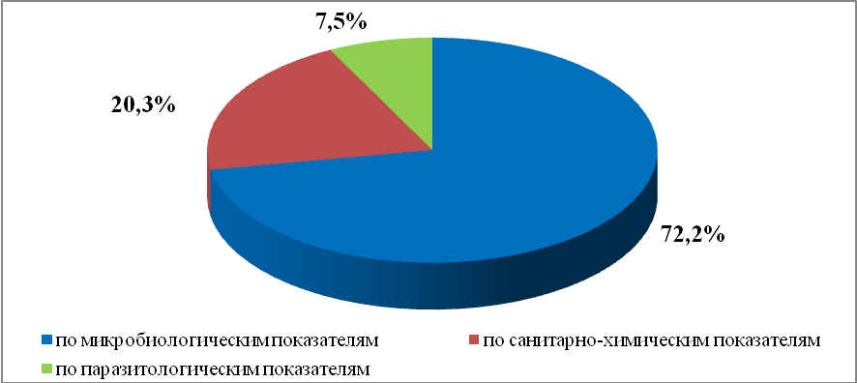
Рис. 6. Удельный вес проб почвы, превышающих гигиенические нормативы
в 2018 г., %

По данным наблюдения за качеством почвы за период 2017 - 2019 гг. отмечается снижение удельного веса проб, не отвечающих гигиеническим нормативам по санитарно – химическим и паразитологическим показателям на 4,3%; 0,1% соответственно. Темп прироста составил -74,1%; -16,7% соответственно. По микробиологическим показателям удельный вес проб, не отвечающих гигиеническим нормативам, увеличился на 1,9%, темп прироста составил 90,5% (табл. 10, рис.7).

Таблица 10

Динамика удельного веса неудовлетворительных проб почвы за 2017-2019 гг.

Показатели | Удельный вес проб, превышающих гигиенические нормативы, % |  |  | Темп прироста к 2017 г. по доле, %
Показатели | 2017 г. | 2018 г. | 2019 г. | Темп прироста к 2017 г. по доле, %
Санитарно-химические | 5,8 | 1,3 | 1,5 | -74,1
Микробиологические | 2,1 | 2,5 | 4,0 | 90,5
Паразитологические | 0,6 | 0,1 | 0,5 | -16,7
Рис. 7. Динамика удельного веса проб почвы, превышающих гигиенические нормативы в 2017-2019 гг.

Пробы почвы в 2019 г., в основном, отбирались на территории зоны влияния промышленных предприятий, транспортных магистралей, на территории селитебной зоны, а также на территории зон санитарной охраны водоисточников.
В 2019 г. на территории зоны влияния промышленных предприятий, транспортных магистралей всего отобрано 771 проба, из которых не соответствуют требованиям гигиенических нормативов - 14 проб, что составляет 1,8% (табл. 11).

Таблица 11
Характеристика качества почвы в зоне влияния промышленных предприятий и транспортных магистралей в 2017-2019 гг.

Показатели | Удельный вес проб, превышающих гигиенические нормативы по показателям, % |  |  | Темп прироста к  2017 г. по доле, %
Показатели | 2017 г. | 2018 г. | 2019 г. | Темп прироста к  2017 г. по доле, %
Санитарно-химические | 0,2 | 1,7 | 1,8 | 800,0
Микробиологические | 3,2 | 1,7 | 2,5 | -21,9
Паразитологические | 0,6 | 0,06 | 0 | 0

Удельный вес проб, отобранных в 2019 г. в зоне влияния промышленных предприятий и транспортных магистралей, превышающих среднесетевые значения отмечался:
- по санитарно-химическим показателям по Свердловской (33,3%), Южно-Уральской (40,7%), Восточно - Сибирской (3,7%) и Западно - Сибирской (2,3%) железным дорогам;
- по микробиологическим показателям по Свердловской (14,3%), Западно - Сибирской (7,14%), Южно-Уральской (6,19%) железным дорогам.
Из 771 исследованных на санитарно-химические показатели проб почвы, отобранных на территории зоны влияния промышленных предприятий и транспортных магистралей, не соответствовали гигиеническим нормативам по содержанию солей тяжелых металлов 14 (1,8%); в основном по содержанию свинца и кадмия.
Актуальной проблемой для предприятий железнодорожного транспорта продолжает оставаться обеззараживание и захоронение промышленных и бытовых отходов из-за отсутствия специализированных полигонов. Наиболее распространенным загрязнителем территорий предприятий железнодорожного транспорта являются нефть и нефтепродукты, мазут, дизельное топливо, масла и смазочные материалы, а также остатки перевозимых грузов и отходов производства. Кроме того, загрязняют почву строительный щебень, потерявший свои потребительские свойства, лом черных металлов, грунт, образовавшийся после землеройных работ, золошлаки и шпалы.
В 2019 г. на территории селитебной зоны отобрано 797 проб, 5 из которых не соответствует требованиям гигиенических нормативов (0,6%). Из 531 отобраных на территории детских площадок проб не соответствуют гигиеническим нормативам 3 (0,6%).

Таблица 12

Характеристика качества почвы селитебной зоны в 2017-2019 гг.

Показатели | Удельный вес проб, превышающих гигиенические нормативы по показателям, % |  |  | Темп прироста к 2017 г. по доли, % | в т.ч.на территории детских учреждений и детских площадок |  |  | Темп прироста к 2017 г. по доле, %
Показатели | 2017 г. | 2018 г. | 2019 г. | Темп прироста к 2017 г. по доли, % | 2017 г. | 2018 г. | 2019 г. | Темп прироста к 2017 г. по доле, %
Санитарно-химические | 0,2 | 0,7 | 0,6 | 200,0 | 0,4 | 0 | 0,56 | 40,0
Микробиологические | 3,2 | 3,0 | 4,7 | 46,88 | 4,2 | 1,8 | 1,99 | -52,6
Паразитологические | 0,6 | 0,2 | 0,98 | 63,3 | 0,7 | 0,05 | 0,96 | 37,1

Удельный вес проб почвы селитебной зоны, не отвечающих требованиям гигиеническим нормативам по санитарно – химическим, микробиологическим и паразитологическим показателям не стабилен (табл. 12, рис. 8).

Рис. 8. Динамика удельного веса проб почвы селитебной зоны, превышающих гигиенические нормативы в 2017-2019 гг.

Удельный вес проб, отобранных в 2019 г. в селитебной зоне, и превышающих среднесетевые значения отмечался по:
- санитарно-химическим показателям на Куйбышевской (3,8%), Свердловской (10,7%), Южно – Уральской (1,2%) железных дорогах;
- микробиологическим показателям на Приволжской (10,0%), Северной (7,4%), Свердловской (14,9%), Западно – Сибирской (13,2%) железных дорогах;
-паразитологическим показателям на Северной (1,6%), Западно – Сибирской (7,2%) железных дорогах.

1.4. Состояние продовольственного сырья и пищевых продуктов.

В рамках реализации Доктрины продовольственной безопасности Российской Федерации, в том числе в части обеспечения здорового и безопасного питания населения, Управлением Роспотребнадзора по железнодорожному транспорту продолжался мониторинг состояния питания населения, контроль за соответствием качества и безопасности пищевых продуктов требованиям законодательства Российской Федерации, законодательных актов Евразийского экономического союза.
В 2019 г. удельный вес проб продовольственного сырья и пищевых продуктов, превышающих гигиенические нормативы по содержанию химических контаминантов, увеличился до 0,6% (2018 г. – 0,3%, 2017 г.- 0,8%), для импортируемых пищевых продуктов составил 0,4 %.
Выше среднесетевого (0,7%) удельный вес проб продовольственного сырья и пищевых продуктов, не соответствующих гигиеническим нормативам по санитарно- химическим показателям, на Южно-Уральской (5,4%), Горьковской (2,9%) и Дальневосточной (1,2%) железных дорогах.
На сети железных дорог в 2019 г. по сравнению с 2018 г. наблюдалось увеличение удельного веса проб, превышающих гигиенические нормативы по санитарно - химическим показателям, в группе «плодовоовощная продукция» на 0,6% (2018 г. - 0,6%, 2017 г.- 1,3%).
Удельный вес проб продовольственного сырья и пищевых продуктов, превышающих гигиенические нормативы по физико-химическим показателям, составил 3,9% (2018 г. – 1,8%, 2017 г. - 3,0%), для импортируемых - 8,0% (2018 г. – 4,5%, 2017 г.- 0).
По показателям идентификации не соответствовали установленным требованиям в группе «молоко и молочные продукты» – 24 пробы (1,9%), из них импортируемых – 2 пробы (8%) (в 2018 г.- 3 пробы (0,1%), в 2017 г.- 0), из них: на Куйбышевской (10 проб, в т.ч импортируемых – 2 пробы), Горьковской (8 проб), Московской (3 пробы), Юго-Восточной (2 пробы) и Приволжской (1 проба) железных дорогах.
Выше среднесетевого (4,4%) удельный вес проб продовольственного сырья и пищевых продуктов, не соответствующих гигиеническим нормативам по физико-химическим показателям, на Куйбышевской (9,4%), Октябрьской (18,2%), Красноярской (8,1%), Горьковской (6,9%) и Московской (5,0%) железных дорогах.
В 2019 г. по сравнению с 2018 г. наблюдалось снижение удельного веса проб, превышающих гигиенические нормативы по физико-химическим показателям, в группах: «кондитерские изделия» - 4,5% (2018 г.- 4,9%, 2017 г. – 2,5%), «кулинарные изделия» - 0% (2018 г.- 0,7%, 2017 г.- 1,6%), «алкогольные напитки» -0% (2018 г. – 33,3%, 2017 г. -0), «консервы» - 0 (2018 г.- 3,3%, 2017 г. – 0).
Увеличился удельный вес проб, превышающих гигиенические нормативы по физико-химическим показателям, в группах: «мясо и мясные продукты» - 4,2% (2018 г.- 2,9%, 2017 г. – 0,4%), «птица, яйца и продукты их переработки» - 1,7% (2018 г.- 0, 2017 г. – 0,7%), «молоко и молочные продукты» - 7,8% (2018 г.- 0,9%, 2017 г.- 4,9%), «хлебобулочные изделия» - 3,0% (в 2018 г.- 0%, 2017 г. -1,3%).
Удельный вес проб продовольственного сырья и пищевых продуктов, не соответствующих гигиеническим нормативам по микробиологическим показателям, составил в 2019 г. 5,0%, (2018 г.- 4,4%, 2017 г. – 5,2%). По импортируемой продукции несоответствия гигиеническим нормативам по микробиологическим показателям в 2019 году не наблюдалось (в 2018 г. -5,3%, в 2017 г.- 0,8%).
Выше среднесетевого (5,1%) удельный вес проб продовольственного сырья и пищевых продуктов, не соответствующих гигиеническим нормативам по микробиологическим показателям, на Красноярской (11,4%), Октябрьской (10,3%), Северной (9,8%), Южно-Уральской (6,9%), Московской (6,3%), Восточно -Сибирской (6,0%) железных дорогах.
На сети железных дорог в 2019 г. по сравнению с 2018 г. снизился удельный вес проб, превышающих гигиенические нормативы по микробиологическим показателям, в группах: «хлебобулочные изделия» – 2,1% (2018 г.- 3,4%, 2017 г. – 1,62%), «мукомольно-крупяные изделия» - 3,0% (2018 г.- 5,6%, 2017 г. – 8,48%), «масложировая продукция, животные и рыбные жиры» - 0 (2018 г. – 3,3%, 2017 г. -7,0%), «соки, нектары, сокосодержащие напитки» - 1,2 % (2018 г.-3,04%, 2017 г. – 2,22%), «безалкогольные напитки» – 0% (2018 г.- 5,7%, 2017 г. – 3,86%, 2016 г.- 8,1%), «алкогольные напитки» - 0% (2018 г.- 31,7%, 2017 г. – 14,64%), «кулинарные изделия» - 4,4% (2018 г. – 4,6%, 2017 г. – 4,6%).
Увеличился удельный вес проб, превышающих гигиенические нормативы по микробиологическим показателям, в группах: «молоко и молочные продукты» - 9,4% (2018 г. – 4,8%, 2017 г. – 5,4%), «рыба, нерыбные объекты промысла и продукты, вырабатываемые из них» - 7,5% (2018 г.-1,8%, 2017 г. – 5,4%), «кондитерские изделия» - 8,3% (2018 г.- 3,5%, 2017 г. – 4,48%), «плодовоовощная продукция» - 13,1% (2018 г.- 5,6%, 2017 г. – 9,6%), «мясо и мясные продукты» - 4,9% (2018 г. – 4,7%, 2017 г. – 7,04%), «птица, яйца и продукты их переработки» - 5,4% (2018 г.- 5,0%, 2017 г. – 4,19%).
В 2019 г. выявлено 10 проб (0,1%), не соответствующих санитарно-эпидемиологическим требованиям на наличие патогенных микроорганизмов (2018 г.- 4 пробы (0,02%), 2017 г. – 11 проб (0,05%)):
- 6 проб «птица, яйца и продукты их переработки» (на Северо-Кавказской и Восточно-Сибирской железных дорогах);
- 3 пробы «мясо и мясные продукты» (на Октябрьской, Северо-Кавказской и Забайкальской железных дорогах);
- 1 проба «кулинарные изделия», в том числе продукция предприятий общественного питания (на Красноярской железной дороге),
в том числе с выделением возбудителей сальмонеллеза выявлено 8 проб, из них:
- 6 проб в группе «птица, яйца и продукты их переработки» (на Северо-Кавказской (1) и Восточно-Сибирской железных дорогах (5));
- 2 пробы в группе «мясо и мясные продукты» (на Северо-Кавказской (1) и Забайкальской (1) железных дорогах).
Исследовано 114 проб на содержание антибиотиков. Все соответствовали гигиеническим нормативам (в 2018 г. -0,4%, 2017 г.-0%).
Пробы продовольственного сырья и пищевых продуктов с превышением гигиенических нормативов по показателям радиационной безопасности, в 2019 году, как и в 2018 году, не зарегистрированы.
Всего исследовано 113 проб пищевой продукции на содержание генно-модифицированные организмы (2018 г.- 0, 2017 г. - 36). В исследуемой продукции ГМО не обнаружены.

1.5. Мониторинг условий обучения и воспитания.
Охрана здоровья и обеспечение санитарно-эпидемиологического благополучия детского населения является одной из важнейших государственных задач, реализуемых на железнодорожном транспорте в рамках приоритетных Национальных проектов здравоохранения Российской Федерации.
Необходимыми условиями для сохранения и укрепления здоровья детского населения ОАО «Российские железные дороги» является благоприятная среда для воспитания, обучения в детских учреждениях, где дети проводят значительную часть своей жизни. Факторы среды в образовательных учреждениях оказывают существенное влияние на рост, развитие и состояние здоровья подрастающего поколения и потому требуют особого внимания.
В 2019 г. произошло уменьшение количества детских и подростковых учреждений, за счет передачи объектов социальной сферы из ОАО «РЖД» на баланс муниципальных структур субъектов Российской Федерации. Количество детских и подростковых учреждений уменьшилось с 405 в 2017 г. до 324 в 2019 г. (рис. 9).
Рис. 9. Динамика снижения количества детских и подростковых учреждений, находящихся на контроле в 2017-2019 гг., абс.ч.

Количество детских и подростковых учреждений уменьшается за счёт детских дошкольных учреждений и общеобразовательных учреждений (табл. 13).
Таблица 13
Количество детских и подростковых учреждений разного типа в 2017-2019 гг.
Типы детских и подростковых  учреждений | 2017 г. | 2018 г. | 2019 г.
Детские и подростковые учреждения – всего  в том числе: | 405 | 382 | 324
дошкольные учреждения | 205 | 175 | 123
общеобразовательные учреждения | 45 | 40 | 30
организации дополнительного образования | 28 | 29 | 29
учреждения начального и среднего профессионального  образования | 52 | 54 | 64
учреждения отдыха, оздоровительные | 75 | 79 | 78

В 2019 г. детские и подростковые учреждения посещало более 117 тысяч детей. В переуплотненном режиме функционировало 2 дошкольных образовательных учреждения и 1 школа на Восточно - Сибирской железной дороге.
Результаты контрольно-надзорных мероприятий за состоянием материально-технической базы детских и подростковых учреждений свидетельствует об её улучшении, в основном, за счет сокращение объектов не канализованных, не имеющих центрального отопления и водоснабжения.
В отдельно стоящих зданиях расположено 322 детских учреждения (99,4%), во встроенно-пристроенных зданиях расположены детское дошкольное учреждение на Юго - Восточной железной дороге и организация дополнительного образования на Московской железной дороге.
Нуждаются в ремонте 154 (40%) здания детских и подростковых учреждений, из них:
- в капитальном ремонте - 9 (6,8%),
- в косметическом ремонте - 81 (60,9%),
- в частичном ремонте - 43 (32,3%).
С 2007г. по сети дорог все детские и подростковые учреждения обеспечены централизованным водоснабжением.
По сети дорог не канализованы 3 детских учреждения (0,9%): детский оздоровительный лагерь на Юго-Восточной железной дороге и 2 школы на Юго-Восточной и Забайкальской железных дорогах.
С целью обеспечения санитарно-эпидемиологического благополучия на объектах детских и подростковых учреждений в 2019 году проведено 520 обследований, в том числе с применением лабораторно- инструментальных исследований – 440 (84,6%).
По результатам лабораторно-инструментальных исследований выявлено улучшение качества питьевой воды, используемой в детских и подростковых учреждениях. Отмечается снижение удельного веса неудовлетворительных проб из разводящей сети систем централизованного водоснабжения на 21,4% по санитарно-химическим показателям и на 20% по микробиологическим показателям (табл. 15, рис. 11).
Таблица 15
Динамика удельного веса проб воды из разводящей сети в детских учреждениях, не соответствующих гигиеническим нормативам в 2017-2019 гг.
Показатели | Удельный вес проб, не соответствующих гигиеническим нормативам, % |  |  | Темп прироста к 2017 г по доли, %
Показатели | 2017 г. | 2018 г. | 2019 г. | Темп прироста к 2017 г по доли, %
В разводящей сети:  по санитарно-химическим показателям | 14,0 | 13.8 | 11,0 | -21,4
по микробиологическим показателям | 4,5 | 2,7 | 3,6 | -20,0

Рис. 11. Динамика удельного веса проб воды из разводящей сети, не соответствующих гигиеническим нормативам в 2017-2019 гг.

Неудовлетворительные результаты исследований проб воды из разводящей сети в 2019 г. отмечены:
- по санитарно-химическим показателям – в учреждениях отдыха детей и их оздоровления (88%), в профессиональных образовательных учреждениях (4,9%), в дошкольных учреждениях (4,07%), в общеобразовательных организациях (2,26%), организациях дополнительного образования (0,45%).
- по микробиологическим показателям – в учреждениях отдыха детей и их оздоровления (96,84%), в общеобразовательных организациях (3,16%).
Выше среднесетевого показателя (17,63%) удельный вес проб воды по санитарно – химическим показателям на Северо - Кавказской (36,17%), Московской (27,)) %), Куйбышевской (24,8%), Дальневосточной (20,8%), Октябрьской (15,4%), Забайкальской железных дорогах (.
Выше среднесетевого (3,73%) удельный вес неудовлетворительных проб по микробиологическим показателям на Северной (3,77%), Юго-Восточной (13,1%), Куйбышевской (4,42%), Красноярской (6,56%) железных дорогах.
Вопросу качества питьевой воды в летних оздоровительных учреждениях уделяется особое значение.
В 2019 г. в ДОУ 16,5% (2018 г.-10,7%) проб не отвечали гигиеническим нормативам по санитарно-химическим показателям и 4,97% (2018 г. -2,9%) - по микробиологическим показателям.
Превышение среднесетевого значения по санитарно-химическим показателям в организациях отдыха и оздоровления детей отмечено на Московской (30,37%), Северо-Кавказской (45,33%), Куйбышевской (11,54%) и Забайкальской (20,0%) железных дорогах, по микробиологическим показателям - на Юго-Восточной (14,77%)Южно-Уральской (10,08%), Красноярской (8,33%) железных дорогах.
В 2019 г. 62 детских и подростковых организации имели бассейны. Вода из чаш бассейнов не всегда отвечала требованиям гигиенических нормативов:
- по санитарно-химическим показателям не соответствовало 11,14% (2018 г. -4,6%) проб воды;
- по микробиологическим показателям – 3,94% (2018 г. -3,1%) проб.
Полноценное сбалансированное питание является обязательным условием для обеспечения роста и развития детей, профилактики заболеваемости и функциональных отклонений, повышения работоспособности и успеваемости.
По сети железных дорог в 2019 г. охват школьников горячим питанием составил 98,3%, что на уровне 2018 года – 98,1% (табл.16, рис. 12).
В 2019 г. полностью решена проблема горячего питания школьников 1-4 классов, они 100% охвачены горячим питанием.
Таблица 16
Показатели охвата школьников горячим питанием в образовательных учреждениях в 2017-2019 гг., %
Классы | Показатели охвата горячим питанием, % |  |  | Темп прироста к 2017 г. по доле, %
Классы | 2017 г. | 2018 г. | 2019 г. | Темп прироста к 2017 г. по доле, %
1-11 классы, в том числе: | 98,7 | 98,1 | 98,3 | - 0,41
1-4 классы | 98,7 | 100 | 100 | 1,32
5-11 классы | 98,8 | 96,6 | 97,2 | - 1,62
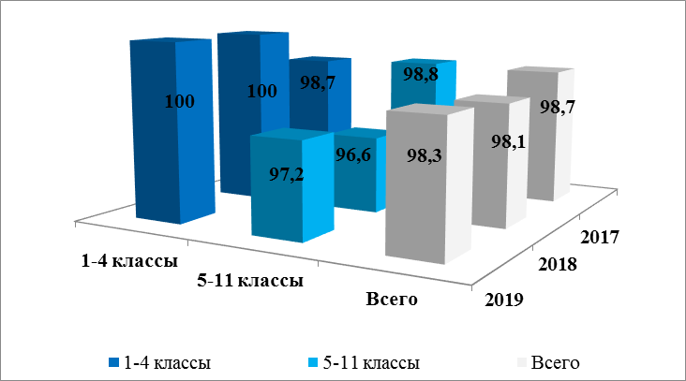
Рис. 12 Показатели охвата школьников 1-11 классов горячим питанием в образовательных учреждениях в 2017-2019 гг., %

В 2019 г. снизился охват горячим питанием обучающихся в профессиональных образовательных учреждениях и составил 81,3 (2018 г. - 83,4%). Не полностью организовано горячее питание на Октябрьской, Московской, Приволжской, Юго-Восточной железных дорогах.
Улучшилось качество готовых блюд по микробиологическим показателям в 2019 г., удельный вес неудовлетворительных проб снизился на 10,3%. и составил 2,2%.
Выше среднесетевого значения удельный вес проб, не соответствующих гигиеническим требованиям по микробиологическим показателям на Октябрьской (4,35%), Приволжской (8,93%) Куйбышевской (6,02%) железных дорогах.
В 2019 г. на 22,2% увеличился удельный вес неудовлетворительных проб по санитарно-химическим показателям (2017 г. – 1,8%, 2018 г. – 0,2%, 2019 г. – 2,2%) (табл.17, рис.13).

Таблица 17
Гигиеническая характеристика готовых блюд в организованных детских коллективах в 2017-2019 гг., %

Показатели | Удельный вес проб, не соответствующих гигиеническим требованиям, % |  |  | Темп прироста к 2017 г. по доле, %
Показатели | 2017 г. | 2018 г. | 2019 г. | Темп прироста к 2017 г. по доле, %
Санитарно-химические | 1,8 | 0,2 | 2,2 | 22,2
Микробиологические | 2,9 | 3,4 | 2,6 | -10,3
Калорийность и полнота вложений продуктов | 5,1 | 3,5 | 5,4 | 5,9
Содержание витамина С | 6,5 | 6,3 | 6,9 | 6,2

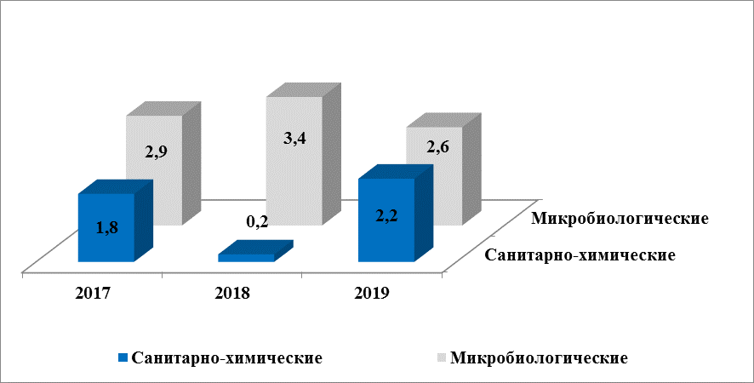

Рис. 13. Гигиеническая характеристика готовых блюд в организованных детских коллективах в 2017-2019 гг., %.

Основными проблемами организации питания школьников остаются невозможность приобретения в образовательных организациях продуктов питания, обогащенных необходимыми микронутриентами, отсутствие механизма индексации стоимости питания в условиях роста цен на основные продукты питания; отсутствие бюджетного финансирования и бесплатного горячего питания учащихся.
Большое внимание уделялось контролю за созданием оптимальных условий воспитания и обучения детей, подбору мебели в соответствии с росто - возрастными особенностями детей и учетом состояния зрения и здоровья ребенка.
В 2019 г. в 13 детских учреждениях проведены исследования мебели на соответствие гигиеническим нормативам, из них в 2 (15,3%) учреждениях выявлены не соответствия санитарным нормам и правилам. Отклонения от норм выявлены в 2 дошкольных учреждениях на Восточно-Сибирской железной дороге.
Уделялось внимание среде обитания детей, проводились исследования физических факторов в детских и подростковых учреждениях по следующим показателям: микроклимат, освещенность (табл. 18).
Таблица 18
Удельный вес исследований искусственной освещённости, микроклимата, не соответствующих гигиеническим требованиям в 2017-2019 г.
Показатели |  | Удельный вес исследований, (учреждений) не соответствующих гигиеническим требованиям, % |  |  | Темп прироста к 2017 г. по доли, %
 |  | 2017 г. | 2018 г. | 2019 г. | Темп прироста к 2017 г. по доли, %
Уровень искусственной освещенности (учреждения) | все учреждения, из них: | 21,8 | 25,3 | 22,2 | 1,83
Уровень искусственной освещенности (учреждения) | общеобразовательные | 32,3 | 29,6 | 18,7 | -42,11
Уровень искусственной освещенности (учреждения) | дошкольные | 14,1 | 19,8 | 19,2 | 36,17
Уровень искусственной освещенности (замеры) | все учреждения, из них: | 3,3 | 3,5 | 5,48 | 66,06
Уровень искусственной освещенности (замеры) | общеобразовательные | 2,2 | 2,7 | 4,68 | 112,73
Уровень искусственной освещенности (замеры) | дошкольные | 4,1 | 3,4 | 5,01 | 22,20
Микроклимат (учреждения) | все учреждения, из них: | 12,0 | 14,4 | 9,49 | -20,92
Микроклимат (учреждения) | общеобразовательные | 26,4 | 22,2 | 0 | -100,00
Микроклимат (учреждения) | дошкольные | 9,1 | 14,7 | 18,4 | 102,20
Микроклимат (замеры) | все учреждения, из них: | 3,7 | 6,0 | 3,9 | 5,41
Микроклимат (замеры) | общеобразовательные | 5,3 | 2,5 | 0 | -100,00
Микроклимат (замеры) | дошкольные | 4,6 | 8,1 | 6,03 | 31,09

При исследовании световой среды удельный вес объектов по сети железных дорог, не отвечающих гигиеническим нормативам, составил 22,2% (в 2018 г. – 25,3%, в 2017 г. – 21,8%). Неудовлетворительные результаты исследований в большинстве случаев отмечены в детских дошкольных учреждениях.
Превышение среднесетевого показателя отмечено в детских и подростковых учреждениях на Северной (1%), Юго-Восточной (0,33%), Куйбышевской (0,57%), Красноярской (0,33%) железных дорогах.
Состояние микроклимата в учреждениях для детей и подростков по сравнению с 2017г. улучшилось, на 20,9% снизился удельный вес объектов по сети железных дорог, не отвечающих гигиеническим нормативам.
Превышение среднесетевого показателя отмечено в детских и подростковых учреждениях на Юго-Восточной (0,33%), Свердловской (0,23%), Южно-Уральской (0,14%), Восточно - Сибирской (0,35%) железных дорогах. В 2019 году во всех общеобразовательных организациях параметры микроклимата соответствовали гигиеническим нормативам. Неудовлетворительные результаты исследований в большинстве случаев отмечены в детских дошкольных учреждениях.

Летняя оздоровительная кампания 2019 г.

В период подготовки и в ходе летней оздоровительной кампании 2019 г. действовали межведомственные комиссии с участием представителей администраций субъектов Российской Федерации, ОАО «РЖД», специалистов Управлений Роспотребнадзора по субъектам Российской Федерации и Управления Роспотребнадзора по железнодорожному транспорту, МВД, МЧС и других заинтересованных ведомств. Начальниками территориальных отделов Управления Роспотребнадзора по железнодорожному транспорту были проведены совместные совещания с руководством железных дорог, региональными дирекциями медицинского обеспечения и социальной сферы на железных дорогах, профсоюзными организациями железных дорог для координации совместной работы в период летней оздоровительной кампании 2019 г.
С целью профилактики клещевого вирусного энцефалита в предсезонный период и между сменами в ЛОУ проведены акарицидные обработки территории. Перед проведением акарицидных обработок и после них на территории ЛОУ проводился энтомологический контроль.
В 2019 г. по сети железных дорог проведена акарицидная обработка территории ЛОУ на площади 1655,9 га, из них в период подготовки к летней оздоровительной кампании проведено акарицидных обработок на площади 744,6 га. Во всех ЛОУ проведен контроль качества акарицидных обработок. В период работы ЛОУ (между сменами) проведено акарицидных обработок на площади 911,3 га.
Контроль качества обработок проведен на 1664,96 га, из них на 132 га - по эпид. показаниям, в связи со случаями присасывания клещей в ДОЛ «Кратово» Московской ж.д.).
Проведено дезинсекционных обработок территории в период подготовки –288,2 га. в период работы ЛОУ между сменами проведено дезинсекционных обработок территории ЛОУ на площади 369,8 га. Контроль качества обработок – 658,0 га.
Проведены дезинсекционные (места выплода мух), дератизационные (обработки корпусов, пищеблоков и овощехранилищ) и дезинфекционные (выгребные ямы, туалеты, мусорные контейнеры) обработки.
По сети железных дорог в летнюю оздоровительную кампанию 2019 г. работало 78 летних оздоровительных учреждений (в 2018 г. – 79), в том числе:
- стационарные загородные оздоровительные организации – 60,
- стационарные загородные оздоровительные организации санаторного типа -5,
- оздоровительные организации с дневным пребыванием детей – 8,
- лагеря труда и отдыха - 1,
- палаточные лагеря - 1;
- детские санатории - 1;
- прочие организации, на базе которых организован летний отдых детей и подростков – 2.
Количество ЛОУ в 2019 г по сравнению с 2018 г. уменьшилось, сокращение произошло на Северной железной дороге (профильный лагерь с дневным пребыванием детей на базе Ярославской детской железной дороги ОАО «РЖД») (рис.14).
Рис. 14 Динамика количества ЛОУ (абс.) в 2014-2019 гг.
Рис. 15 Динамика количества отдохнувших детей (абс.) в 2014-2019 гг.

Таблица 19
Количество учреждений, функционировавших в первую, вторую
третью и четвертую смены и количество отдохнувших в них детей
смены | Количество ЛОУ | Количество детей в 2019 г.
1 смена | 66 | 17048
2 смена | 64 | 19023
3 смена | 53 | 15224
4 смена | 13 | 2873
Итого: | 78 | 54168

В период ЛОК 2019 г. зарегистрирована аварийная ситуация в летнем оздоровительном лагере «Сосновый бор» Дирекции социальной сферы Забайкальской железной дороги, 28.07.2019 эвакуировано 600 детей в связи с угрозой затопления и введением режима ЧС. Было организовано сопровождение детей транспортом ГИБДД, медицинским и педагогическим персоналом. Все дети были обеспечены питьевой водой и сухим пайком, организовано горячее питание и соблюдение питьевого режима.
В связи с высокой численностью в местах дислокации детских оздоровительных лагерей имени Зои Космодемьянской и имени Лизы Чайкиной Дирекции социальной сферы Приволжской железной дороги 08.06.2019г приостановлен завоз детей в ЛОУ.
После проведения необходимых санитарно - противоэпидемических (профилактических) мероприятий, в том числе, по дополнительной дератизации и установке по периметру территории детских оздоровительных лагерей контрольно – истребительных контейнеров и ловушек.
На момент открытия все летние оздоровительные учреждения имели санитарно-эпидемиологические заключения о соответствии санитарно-эпидемиологическим требованиям.
Продолжительность смен в загородных стационарных учреждениях составляла 18 дней – минимальная и 21 дня - максимальная с интервалом между сменами 2-7 дней. В большей части учреждений продолжительность одной смены составляла 21 день. В лагерях с дневным пребыванием продолжительность смен составляла 18-21 день.
С целью улучшения санитарно-технического состояния ЛОУ в период подготовки к летней оздоровительной кампании были проведены плановые ремонты зданий и помещений учреждений, замена части технологического оборудования и инвентаря, подготовка систем водоснабжения, территорий учреждений и прилегающих территорий.
При подготовке к ЛОК во всех ЛОУ проведены ремонтные работы (из них капитальный ремонт - 26,8%, косметический ремонт - 73,2%), в 33 ЛОУ (42,3%) приобретены мебель и инвентарь, в 31 ЛОУ (39,7%) приобретено оборудование для пищеблоков, в 16 (20,5%) приобретено оборудование для медицинских кабинетов.
В рекреационных целях используется 17 водных объектов - 12 пресноводных и 5 морских. Перед началом и в период купального сезона проводились лабораторные исследования воды по микробиологическим, санитарно-химическим, паразитологическим показателям в местах купания, как в открытых водоемах, так и в бассейнах. На все места купания в детских учреждениях отдыха выданы заключения о соответствии их санитарным нормам и правилам.
Во всех загородных оздоровительных учреждениях организовано 5–6 разовое питание, в лагерях с дневным пребыванием 3 разовое, питание. До начала работы лагерей согласованы 10-дневные меню, в которые входили свежие овощи, фрукты, кисломолочная продукция, соки.
Поставка продуктов питания осуществлялась на договорной основе.
При анализе суточных норм питания по накопительным ведомостям в основном отмечается их соответствие физиологическим потребностям в зависимости от пола и возраста детей. Распределение калорийности по приемам пищи соблюдалось.
Для профилактики микронутриентной недостаточности в рационах использовались продукты, обогащенные йодом (йодированная соль, йодированный хлеб, йодированные кисло - молочные продукты, морская капуста). Во всех ЛОУ проводилась витаминизация 3-х блюд аскорбиновой кислотой.
Комплектации штата сотрудников пищеблока проходила своевременно, медицинские осмотры и гигиеническое обучение пройдены своевременно. Средняя стоимость питания на 1 ребенка в сутки - 350 руб. (от 270 до 430 руб.) (2018 г. – 350 руб.).
В 2019 г. в ДОЛ «Костер» Дирекции социальной сферы Юго-Восточной железной дороги зарегистрировано 32 больных и 3 носителя:
- у 7 детей диагноз «ОКИ, о. гастроэнтерит», все с легкой степенью тяжести течения заболевания;
- 25-ти больным (7 взрослых, 18 детей) установлен окончательный диагноз «Сальмонеллез», бактериологически подтвержденный: 12 случаев – со средней, 13 – с легкой степенью тяжести течения заболевания;
- 3 носителя, из них 2 сотрудника пищеблока (шеф - повар, кладовщик), 1 воспитатель.
Предполагаемый возбудитель – Salmonella enteritidis, выделен из биоматериала 28 человек.
Противоэпидемические мероприятия проведены в полном объеме.
Критериями оценки эффективности оздоровления явились динамические показатели, указанные в методических рекомендациях МР 2.4.4.0127-18 «Методика оценки эффективности оздоровления в загородных стационарных учреждениях отдыха и оздоровления детей»: показатели физического развития, показатели физической подготовленности, показатели заболеваемости за смену, жизненная емкость легких в начале и конце смены.
Общее количество детей и подростков, имеющих выраженный оздоровительный эффект по итогам кампании, - 49939 (92,2%), в 2018 г. - 50407 (92,7%), слабый оздоровительный эффект – 3774 (7%), в 2018 г. - 3637 (6,7%), отсутствие оздоровительного эффекта – 455(0,8%), в 2018 г. - 304 детей (0,6%) (табл. 20).Таблица 20
Показатели эффективности оздоровления детей в ЛОУ в 2017-2019 гг.
Показатели | Доля оздоровленных детей, %
Показатели | 2017 г. | 2018 г. | 2019 г.
Выраженный оздоровительный эффект | 94,0 | 92,7 | 92,2
Слабый оздоровительный эффект | 5,3 | 6,7 | 7%
Отсутствие оздоровительного эффекта | 0,8 | 0,6 | 0,8

Таким образом, за последние три года отмечался высокий оздоровительный эффект (на уровне 92-94%), а количество детей, не получивших оздоровленный эффект, остается на прежнем уровне 0,6-0,8%.

1.6. Мониторинг физических факторов среды обитания.

Структура исследований физических факторов неионизирующей природы на сети железных дорог за последние годы не претерпела существенных изменений (рис.16).
Рис. 16. Структура исследований физических факторов неионизирующей природы, (%).

За последние 3 года отмечается уменьшение удельного веса объектов надзора, охваченных инструментальными методами исследований с 41,9% в 2017 г. до 21,4% в 2019 г. Удельный вес объектов, где было выявлено несоответствие параметров физических факторов требованиям санитарных норм и правил, составлял в среднем 23,3% в год.
Также в указанный период отмечается снижение удельного веса промышленных предприятий, не отвечающих санитарным нормам и правилам по параметрам вредных физических производственных факторов по уровню шума на 13,8%, освещённости – на 11,9%, вибрации – на 12,76%, электромагнитных полей – на 7,65%, микроклимата– на 1,5%.
Удельный вес промышленных предприятий (из числа обследованных лабораторно), не отвечающих санитарным нормам и правилам, по шуму, вибрации, ЭМП, освещенности и микроклимату в сравнении с 2017 г. снизился по всем показателям. Темп прироста составил -30,0%, -43,4%, -26,4%, -26,2%, -11,1% соответственно (табл. 21).

Таблица 21
Доля обследованных промышленных предприятий, не отвечающих санитарно-эпидемиологическим требованиям по физическим факторам
Фактор/год | Доля, % |  |  | Темп прироста  к 2017 г. по доле, %
Фактор/год | 2017 г. | 2018 г. | 2019 г. | Темп прироста  к 2017 г. по доле, %
Шум | 46,0 | 40,9 | 32,19 | -30,0
Освещенность | 45,3 | 16,7 | 33,41 | -26,2
Вибрация | 29,4 | 27,6 | 16,64 | -43,4
Электромагнитные поля | 29,0 | 13,0 | 21,35 | -26,4
Микроклимат | 13,8 | 77,4 | 12,27 | -11,1

Уменьшилась доля рабочих мест, не соответствующих санитарным нормам и правилам, по уровню шума, вибрации, освещенности; вместе с тем, увеличился удельный вес рабочих мест, не соответствующих санитарным нормам и правилам по уровню электромагнитных полей на 0,49% и параметрам микроклимата на 0,21%. Темп прироста, составил +5,2% и +6,3% соответственно (табл. 22).
Таблица 22
Доля рабочих мест на промышленных предприятиях, не отвечающих санитарно-эпидемиологическим требованиям по физическим факторам

Фактор/год | Доля, % |  |  | Темп прироста  к 2017 г. по доле, %
Фактор/год | 2017 г. | 2018 г. | 2019 г. | Темп прироста  к 2017 г. по доле, %
Шум | 20,70 | 17,02 | 14,63 | -29,3
Освещенность | 15,50 | 16,51 | 14,56 | -6,1
Вибрация | 11,61 | 10,16 | 7,17 | -38,2
Электромагнитные поля | 9,48 | 12,72 | 9,97 | +5,2
Микроклимат | 3,33 | 5,17 | 3,54 | +6,3

Наиболее актуальными проблемами на предприятиях пищевой промышленности, общественного питания и торговли пищевыми продуктами остаются вопросы соблюдения допустимых уровней по факторам акустического воздействия уровней шума, вибрации, электромагнитных полей, соблюдению параметров микроклимата и освещенности.
Удельный вес предприятий пищевой промышленности, общественного питания и торговли пищевыми продуктами, не отвечающих санитарным нормам и правилам, по шуму и ЭМП в сравнении с 2017 г. снизился на: 0,65%, 24,35% соответственно. Темп прироста составил –23,4; -67,4% соответственно.

Вместе с тем произошло увеличение предприятий пищевой промышленности, общественного питания и торговли пищевыми продуктами, не отвечающих санитарным нормам и правилам, по микроклимату и освещенности на 3,02%; 2,23% соответственно. Темп прироста составил 92,9%; 13,1% соответственно (табл.23).
Таблица 23
Доля обследованных предприятий пищевой промышленности, общественного питания и торговли пищевыми продуктами, не отвечающих
санитарно-эпидемиологическим требованиям по физическим факторам

Фактор/год | Доля, % |  |  | Темп прироста  к 2017 г. по доле, %
Фактор/год | 2017 г. | 2018 г. | 2019 г. | Темп прироста  к 2017 г. по доле, %
Шум | 2,78 | 4,38 | 2,13 | -23,4
Освещенность | 17,08 | 60,06 | 19,31 | 13,1
Вибрация | 7,14 | 5,36 | 0 | 0
Электромагнитные поля | 36,11 | 15,38 | 11,76 | -67,4
Микроклимат | 3,25 | 30,46 | 6,27 | 92,9

Выше среднесетевых показателей по:
- шуму (3,1%) на Куйбышевской железной дороге (16,7%);
- освещенности (32,2%) на Свердловской железной дороге (80,0%);
- электромагнитным полям (21,1%) на Октябрьской (33,33%), Куйбышевской (47,5%), Свердловской (50,0%) железным дорогам.

Таблица 24
Доля рабочих мест на предприятиях пищевой промышленности, общественного питания и торговли пищевыми продуктами, не отвечающих
санитарно-эпидемиологическим требованиям по физическим факторам

Фактор/год | Доля, % |  |  | Темп прироста  к 2017 г, %
Фактор/год | 2017 г. | 2018 г. | 2019 г. | Темп прироста  к 2017 г, %
Шум | 1,36 | 18,23 | 1,60 | 17,6
Освещенность | 11,78 | 15,43 | 14,39 | 22,2
Вибрация | 4,35 | 36,22 | 0 | 0
Электромагнитные поля | 26,92 | 19,18 | 7,81 | -70,99
Микроклимат | 2,65 | 9,32 | 7,82 | 195,1

В 2019 г. по сравнению с 2017 - 2018 гг. на предприятиях пищевой промышленности, общественного питания и торговли пищевыми продуктами отмечено увеличение доли рабочих мест, не соответствующих санитарным нормам и правилам, по всем нормируемым факторам физического воздействия, за исключением электромагнитных полей. Темп прироста составил по: уровню шума 17,6%; освещенности 22,2%; микроклимату 195,1%.
Темп прироста по электромагнитным полям составил – 70,99% (табл. 24).
В 2019 г. по сравнению с 2017 -2018 гг. отмечается рост удельного веса коммунальных объектов, не соответствующих санитарным нормам и правилам, по уровню освещенности, микроклимата и электромагнитным полям. Темп прироста, составил 41,5%; 25,7%; 67,9% соответственно (табл. 25).
Таблица 25
Доля обследованных коммунальных объектов, не отвечающих
санитарно-эпидемиологическим требованиям по физическим факторам
Фактор/год | Доля, % |  |  | Темп прироста  к 2017 г. по доле, %
Фактор/год | 2017 г. | 2018 г. | 2019 г. | Темп прироста  к 2017 г. по доле, %
Шум | 13,73 | 12,39 | 12,07 | -12,1
Освещенность | 22,84 | 21,92 | 32,32 | 41,5
Вибрация | 14,78 | 2,6 | 6,90 | -53,3
Электромагнитные поля | 11,99 | 21,08 | 20,14 | 67,9
Микроклимат | 6,22 | 7,27 | 7,82 | 25,7

Анализ состояния рабочих мест на коммунальных объектах показал, что по шуму, освещённости и вибрации отмечается незначительное снижение доли рабочих мест, не соответствующих санитарным нормам и правилам. Темп прироста составил к 2017 г. по: уровню шума составил – 43,1%; освещенности -2,3%; вибрации – 65,5% (табл.26).

Таблица 26
Доля рабочих мест на коммунальных объектах, не отвечающих
санитарно-эпидемиологическим требованиям по физическим факторам
Фактор/год | Доля, % |  |  | Темп прироста  к 2017 г. по доле, %
Фактор/год | 2017 г. | 2018 г. | 2019 г. | Темп прироста  к 2017 г. по доле, %
Шум | 10,50 | 11,95 | 5,97 | -43,1
Освещенность | 11,10 | 10,65 | 10,85 | -2,3
Вибрация | 14,06 | 4,94 | 4,85 | -65,5
Электромагнитные поля | 6,78 | 10,03 | 7,86 | 15,9
Микроклимат | 2,36 | 3,13 | 3,84 | 62,7

В 2019 г. произошло увеличение доли рабочих мест на коммунальных объектах, не отвечающих санитарно-эпидемиологическим требованиям по физическим факторам, по микроклимату и электромагнитным полям. Темп прироста составил 62,7%; 15,9% соответственно.
Одним из приоритетных разделов работы является надзор за воздействием физических факторов неионизирующей природы на детей. В среднем по железным дорогам отмечается рост количества объектов, не соответствующих требованиям санитарных норм и правил, по электромагнитному полю на 1,97% (табл. 27).
Темп прироста удельного веса детских и подростковых объектах, не соответствующих санитарно-эпидемиологическим требованиям, составил по: электромагнитным полям 18,7%; освещённости -10,5%; микроклимату -1,7%.

Таблица 27
Доля обследованных детских и подростковых объектов, не соответствующих санитарно-эпидемиологическим требованиям по физическим факторам
Фактор/год | Доля, % |  |  | Темп прироста  к 2017 г. по доле, %
Фактор/год | 2017 г. | 2018 г. | 2019 г. | Темп прироста  к 2017 г. по доле, %
Шум | 0,97 | 1,16 | 0 | 0
Освещенность | 17,88 | 35,27 | 16,0 | -10,5
Вибрация | 0 | 0 | 0 | 0
Электромагнитные поля | 10,53 | 60,53 | 12,5 | 18,7
Микроклимат | 10,90 | 22,58 | 10,71 | -1,7

Отмечается уменьшение удельного веса рабочих мест, не соответствовавших санитарным нормам и правилам, по параметрам микроклимата на 0,9% и электромагнитных полей на 2,89% соответственно (табл.28).

Таблица 28
Доля рабочих мест детских и подростковых объектов, не соответствующих санитарно-эпидемиологическим требованиям по физическим факторам
Фактор/год | Доля, % |  |  | Темп прироста  к 2017 г. по доле, %
Фактор/год | 2017 | 2018 | 2019 | Темп прироста  к 2017 г. по доле, %
Шум | 0,16 | 0,22 | 0 | 0
Освещенность | 4,51 | 6,97 | 6,26 | 38,8
Вибрация | 0 | 0 | 0 | 0
Электромагнитные поля | 5,45 | 6,01 | 2,56 | -53,0
Микроклимат | 7,47 | 6,53 | 6,57 | -12,0

1.7. Санитарно-эпидемиологический надзор за пассажирскими перевозками

1.7.1. Вокзалы

В 2019 г. обследован 131 железнодорожный вокзал из 706, находящихся под надзором (2018 г. – 232 из 608).
За последние два года (2018 г. – 2019 г.) рабочих мест, не соответствующих гигиеническим нормам по воздействию ионизирующего излучения не обнаружено. При этом увеличивается удельный вес рабочих мест, несоответствующих гигиеническим нормативам по воздействию шума, электромагнитных полей (табл. 29).

Таблица 29
Исследования физических факторов окружающей среды на рабочих
местах сотрудников вокзалов в 2017 - 2019 гг.
Физические факторы | Число обследованных рабочих мест | из них не соответствует гигиеническим нормативам | Удельный вес в % | Число обследованных рабочих мест | из них не соответствует гигиеническим нормативам | Удельный вес в % | Число обследованных рабочих мест | из них не соответствует гигиеническим нормативам | Удельный вес в %
Физические факторы | 2017 г. |  |  | 2018 г. |  |  | 2019 г.
Шум | 700 | 2 | 0,29 | 600 | 44 | 7,3 | 131 | 0 | 0,00
Вибрация | 96 | 0 | 0,00 | 74 | 0 | 0,0 | 23 | 0 | 0,00
Микроклимат | 6464 | 114 | 1,76 | 4917 | 163 | 3,3 | 2630 | 37 | 1,4
Освещенность | 6180 | 580 | 9,39 | 5869 | 717 | 12,2 | 2431 | 225 | 9,3
ЭМП | 1177 | 53 | 4,50 | 1176 | 68 | 5,7 | 689 | 86 | 12,5
Ионизирующие излучения | 2734 | 1 | 0,04 | 4279 | 0 | 0,0 | 409 | 0 | 0,00

В 2019 г. исследовано 2136 проб воздушной среды вокзалов на пары и газы (2018г. – 8031; 2017 г. – 13126). Проб с превышением ПДК не обнаружено (2018г. – 0,11%; 2017 г. – 0,01%). На вещества 1 и 2 классов опасности исследованы 923 пробы (2018г. – 2803; 2017 г. – 3149), из них проб с превышением ПДК не обнаружено (в 2018 г. – 0,1%; в 2017 г. превышение не обнаружено).
На пыль и аэрозоли исследовано 557 проб воздушной среды вокзалов (2018 г. – 2920; 2017 г. – 3287; 2016 г. - 2403), из них проб с превышением ПДК не обнаружено (2018 г. – 0,2%; 2017 г. – 0,4%; 2016 г. – 0,8%); в том числе на вещества 1 и 2 классов опасности исследовано 71 проб (2018 г. – 128; 2017 г. – 226; 2016 г. - 69), из них проб с превышением ПДК не обнаружено (2018 г.- 3,9%; 2017 г. – превышение ПДК не обнаружено, 2016 г. – в 26% проб выявлялось превышение ПДК) (табл. 30).

Исследования проб воздушной среды закрытых помещений и воздуха рабочей зоны вокзалов в 2017-2019 гг.

Год | Число исследованных проб воздушной среды закрытых помещений и воздуха рабочей зоны
Год | на пары и газы |  |  |  |  |  | На пыль и аэрозоли
Год | Всего | из них превышает ПДК | Удельный вес в % | В том числе на вещества 1 и 2 классов опасности |  |  | Всего | из них превышает ПДК | Удельный вес в % | В том числе на вещества 1 и 2 классов опасности
 |  |  |  | Всего | из них превышает ПДК | Удельный вес в % | Всего | из них превышает ПДК | Удельный вес в % | Всего | из них превышает ПДК | Удельный вес в %
2017 г. | 13126 | 1 | 0,01 | 3149 | 0 | 0,0 | 3287 | 13 | 0,40 | 226 | 0 | 0,0
2018 г. | 8031 | 9 | 0,11 | 2803 | 3 | 0,1 | 2920 | 7 | 0,2 | 128 | 6 | 3,9
2019 г. | 2136 | 0 | 0,00 | 923 | 0 | 0,0 | 557 | 0 | 0,00 | 71 | 0 | 0,0

Наблюдается стойкая тенденция к улучшению качества воздушной среды закрытых помещений и воздуха рабочей зоны вокзалов. За последние два года (2018 – 2019 гг.) проб воздуха с превышением ПДК не зарегистрировано.

1.7.2. Пассажирские составы
В 2019 г. число приписных пассажирских составов составило 4014 (2018 г. – 2952; 2017 г. – 3023), число обследований пассажирских составов, выполненных при осуществлении федерального государственного санитарно-эпидемиологического надзора, составило 3331 (2018г. – 4070; 2017 г. – 7138), в т.ч. с применением лабораторно-инструментальных методов исследований – 1581, что составило – 47,5% (2018г. – 2207 или 54,2%; в 2017 г. – 743 или 10,4%). Таким образом, удельный вес обследованных пассажирских составов с применением лабораторно-инструментальных методов исследования увеличился в 2,9 раза по сравнению с 2017 г.

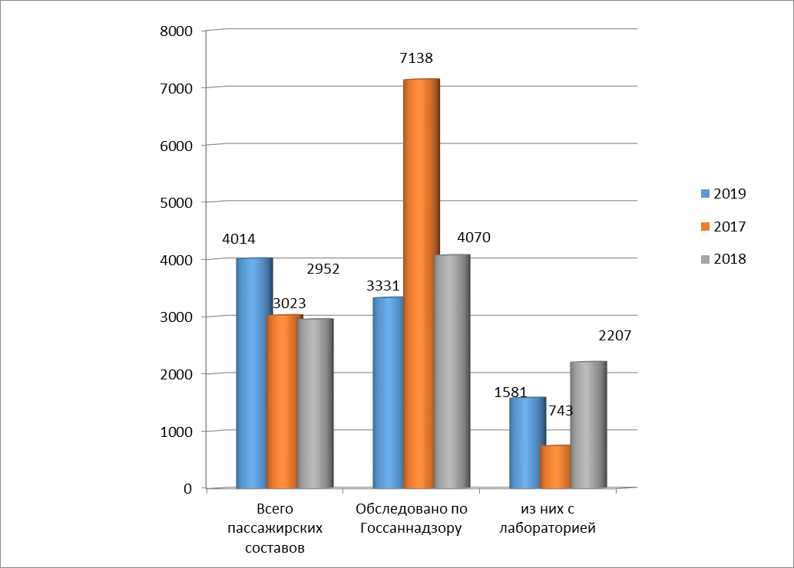Рис. 17. Динамика обследований транспортных средств за 2017-2019 гг.

Удельный вес обследований пассажирских составов, проведенных в рамках планового федерального государственного санитарно-эпидемиологического надзора в целом по сети железных дорог, составил 18,4 % (2018г. – 25,1%; 2017 - 7,6%).

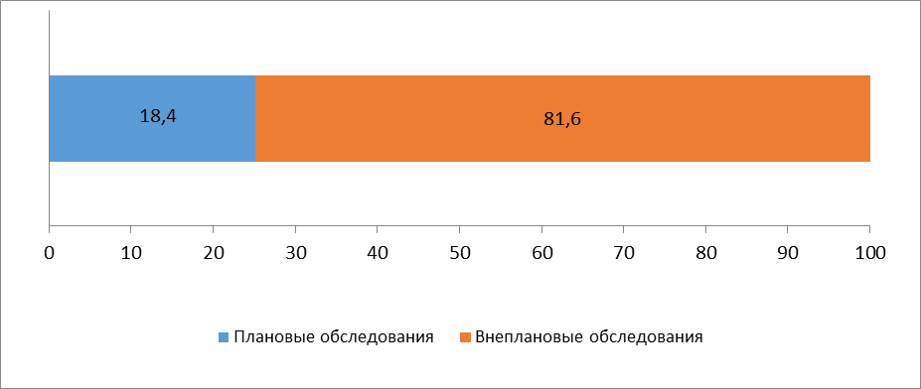
Рис 18. Структура обследований пассажирских составов в рамках государственного санитарно-эпидемиологического надзора.
Из общего числа внеплановых обследований пассажирских составов 2717 по контролю исполнения предписаний выполнено 934 (или 34,3%; по информации о фактах возникновения угрозы здоровью – 10 (0,4%), по фактам причинения вреда – 3 (0,1%), по приказу, изданному в соответствии с поручениями Президента, Правительства - 1738 (64%), по требованию прокурора- 12 (1,2%).

Рис. 19. Структура внеплановых обследований пассажирских составов.

1 | – по контролю исполнения предписаний (34,3%)
2 | – по факту угрозы здоровью (0,4%)
3 | – по факту причинения вреда (0,1%)
4 | – по распоряжению Правительства и Президента (64%)
5 | – по требованию прокурора (1,2%)
В структуре внеплановых обследований преобладают обследования по распоряжениям, изданным в соответствии с поручениями Президента и Правительства Российской Федерации (64,0%).

Таблица 31
Исследования физических факторов окружающей среды на рабочих местах в пассажирских поездах в 2017-2019 гг.

Физические факторы | Число обследованных рабочих мест | из них не соответствует гигиеническим нормативам | Удельный вес, % | Число обследованных рабочих мест | из них не соответствует гигиеническим нормативам | Удельный вес, % | Число обследованных рабочих мест | из них не соответствует гигиеническим нормативам | Удельный вес, %
 | 2017 |  |  | 2018 |  |  | 2019
Шум | 1449 | 22 | 1,52 | 1906 | 42 | 2,2 | 921 | 44 | 4,8
Вибрация | 841 | 3 | 0,36 | 1561 | 0 | 0,0 | 853 | 33 | 3,9
Микроклимат | 13731 | 205 | 1,49 | 13365 | 201 | 1,5 | 9325 | 1557 | 16,7
Освещенность | 9146 | 179 | 1,96 | 9910 | 132 | 1,3 | 10950 | 216 | 2,0
ЭМП | 113 | 6 | 5,31 | 18 | 0 | 0,0 | 104 | 0 | 0,00
Ионизирующее излучение | 846 | 1 | 0,12 | 805 | 0 | 0,0 | 493 | 0 | 0,00

При лабораторно-инструментальном обследовании пассажирских составов удельный вес рабочих мест, не отвечающих гигиеническим нормативам по уровню шума, составил – 4,8% (2018 – 2,2%, 2017 - 1,52%, 2016 – 0,3%, 2015 – 2,9%), вибрации – 3,9% (2018- 0, 2017 - 0,36%, 2016 – 0%, 2015 - 3,3%), микроклимату – 16,7 % (2018 - 1,5%, 2017 – 1,49%, 2016 – 1,9%, 2015 – 1,4%), освещенности – 2,0% (2018- 1,3%, 2017 – 1,96%, 2016 – 3,9%, 2015 - 3,1%), электромагнитным полям – 0% (2018 – 0%, 2017 - 5,31%, 2016 - 7,4%, 2015 - 0%), по ионизирующему излучению 0% (2018 – 0%, 2017 – 0,12%, 2016 – 5,0%, 2015 - 0%). (табл. 29, рис. 17).

Рис.20. Удельный вес неудовлетворительных рабочих мест (по физическим факторам) в поездах дальнего следования в 2016-2019 гг.

За период 2016 - 2019 гг. стабильно отсутствие воздействие электромагнитных полей и ионизирующего излучения на рабочих местах. При этом наблюдается резкое повышение воздействия шума, вибрации и микроклимата на рабочих местах. Одна из вероятных причин - старение парка вагонов поездов дальнего следования.

Таблица 32
Результаты лабораторных исследований проб питьевой воды пассажирских составов в 2017-2019 гг.
Год | Исследовано проб питьевой воды
Год | по санитарно-химическим показателям |  |  | по микробиологическим  показателям
Год | всего | из них не соответствует гигиеническим нормативам | % | всего | из них не соответствует гигиеническим нормативам | %
2017 | 14657 | 1508 | 10,2 | 21384 | 515 | 2,4
2018 | 17666 | 2017 | 11,4 | 22830 | 803 | 3,5
2019 | 17453 | 1184 | 6,8 | 21236 | 605 | 2,8

Сравнительный анализ результатов лабораторного исследования питьевой воды показал уменьшение доли проб, не соответствующих гигиеническим нормативам по санитарно-химическим показателям, с 11,4% в 2018 г. до 6,8% в отчетном г., соответственно при незначительном уменьшении количества исследованных проб (на 213 проб). Доля проб, не соответствующих гигиеническим нормативам по микробиологическим показателям увеличилась – с 3,5% в 2018 г. до 2,8% в отчетном г. при уменьшении исследованных проб (на 1594 проб).
В 2019 г. с пассажирских составов снято больных и подозрительных на инфекционное заболевание 83 (в 2018 – 70). Из них лабораторно обследовано 49 человек (59,0%); (в 2018 – 29 (41,4%)). В 100 % случаях у обследованных лабораторно, диагноз инфекционного заболевания подтвердился. Дезинфекционные мероприятия проведены на 753110 транспортных средствах.

1.7.3. Перевозки организованных детских групп в период летней оздоровительной кампании 2019 г.

В течение летней оздоровительной компании 2019 г. зарегистрированы 155 случаев инфекционных заболеваний детей (2018 г. – 201), из которых 39 были госпитализированы (2018 г. – 41), что составило 25,2% от общего числа заболевших (2018 г. – 20,4%).
По нозологическим формам наибольший процент заболевших приходится на ОРЗ/ОРВИ (48,5 %), ангины, тонзиллиты и фарингиты (26,4%), ОКИ/КИНЭ (11,7%).
Среди госпитализированных детей наибольший процент от числа заболевших приходится на кишечные инфекции - 52%, воздушно-капельные инфекции - 38%, прочие - 10%.
(табл. 27, рис. 18).

Рис. 21. Структура детской заболеваемости в организованных коллективах.
Таблица 33

По нозологическим формам | Количество выявленных больных в ОГД | Количество организованных групп с выявленными больными | Количество госпитализированных детей
Кишечные инфекции | 81 | 24 | 30
Воздушно-капельные инфекции | 59 | 33 | 3
Прочие | 15 | 13 | 6
ИТОГО | 155 | 70 | 39

Во всех случаях первичные противоэпидемические мероприятия проведены в полном объеме (табл. 28, 29, рис. 19, 20, 21, 22, 23).
Рис.22. Динамика досмотренных пассажирских транспортных средств при проведении санитарно- карантинного контроля в 2017- 2019 гг. (абс.ч.).
Таблица 34
Санитарно-карантинный контроль пассажиров
 | 2017 | 2018 | 2019 | Темп прироста к 2017 г
Число лиц, досмотренных на наличие признаков инфекционных заболеваний | 3310925 | 2781536 | 2559257 | -22,7%
Число зарегистрированных больных пассажиров | 123 | 100 | 111 | -9,8%

Рис. 23. Динамика досмотренных физических лиц при проведении санитарно- карантинного контроля в 2017- 2019 гг. (абс.ч.).
Рис. 24. Динамика выявленных инфекционных больных при проведении санитарно- карантинного контроля в 2016- 2019 гг. (абс.ч.).
Таблица 35
Санитарно-карантинный контроль грузов
 | 2017 | 2018 | 2019
Досмотрено грузовых транспортных средств, | 7640 | 7865 | 5571
Досмотрено партий подконтрольных товаров | 12486 | 12976 | 12817
Приостановлено (запрещен) ввоз грузов, (партий) | 138 | 52 | 56

Рис. 25. Динамика досмотренных грузовых транспортных средств при проведении санитарно- карантинного контроля в 2017- 2019 гг. (абс.ч.).

Рис. 26. Динамика досмотренных партий грузов при проведении санитарно- карантинного контроля в 2016- 2019 гг. (абс.ч.).

Рис. 27. Динамика задержанных партий грузов при проведении санитарно- карантинного контроля в 2017 - 2019 гг. (абс.ч.).

При снижении на 29,2% по сравнению с 2018 г. количества досмотренных партий товаров, подлежащих санитарно-карантинному контролю, количество приостановленных (запрещенных) к ввозу грузов увеличилось на 7,6% по сравнению с 2018 г. и составило 56 партий (рис. 24).

1.8. Мониторинг радиационной обстановки.

В отчетный период 2019 г. при обеспечении функции по контролю и надзору за состоянием радиационной обстановки объектов железнодорожной инфраструктуры проводился плановый и внеплановый мониторинг.
Превышений допустимого уровня содержания техногенных радионуклидов в источниках хозяйственно-питьевого водоснабжения, устанавливаемых для оперативного радиационного реагирования по суммарной альфа- и бета-активность, не выявлено.
В пробах воды из подземных источников водоснабжения и в местах водопользования, отмечены случаи превышения контрольных уровней для суммарной альфа-радиоактивности, обусловленные содержанием природных радионуклидов.
Количество проб питьевой воды, исследованных в 2019 г. по радиологическим показателям, по сравнению с 2018 г. (4619) уменьшилось в 3,5 раза и составило 1729 (табл. 36).

Таблица 36
Исследования питьевой воды из источников водоснабжения на сети железных дорог на суммарную альфа- и бета-активность
Дороги |  | 2017 г.  всего проб/неуд. по суммарной альфа- и бета-активности |  |  | 2018 г.  всего проб/неуд. по суммарной альфа- и бета-активности |  | 2019 г.  всего проб/неуд. по суммарной альфа- и бета-активности
Московская | 732 |  | 2,2 | 582 |  | 4,3 |  | 571 | 12,4
Октябрьская | 410 |  | 11,2 | 396 |  | 5,6 |  | 5 | -
Горьковская | 170 |  | - | 274 |  | - |  | 7 | -
Северная | 82 |  | - | 124 |  | - |  | - | -
Северо-Кавказская | 302 |  | - | 409 |  | - |  | - | -
Юго-Восточная | 252 |  | - | 272 |  | - |  | 141 | -
Приволжская | 77 |  | - | 108 |  | - |  | 24 | -
Куйбышевская | 712 |  | - | 288 |  | - |  | 111 | 6,3
Свердловская | 160 |  | - | 236 |  | - |  | 81 | 3,7
Южно-Уральская | 236 |  | 14,8 | 282 |  | 11,7 |  | 44 | -
Западно-Сибирская | 262 |  | 4,6 | 112 |  | 5,4 |  | 121 | 11,6
Красноярская | 360 |  | 7,5 | 408 |  | 10,8 |  | 97 | 11,3
Восточно-Сибирская | 702 |  | 2,7 | 652 |  | 3,5 |  | 128 | 12,5
Забайкальская | 166 |  | - | 166 |  | - |  | 22 | -
Дальневосточная | 2 |  | - | 310 |  | - |  | - | -
Итого: | 4625 |  | 3,4 | 4619 |  | 3,3 |  | 1729 | 7,1

В 2019 г., при проведении исследований воды на содержание природных и техногенных радионуклидов (рис. 25) выявлены превышения:
- по суммарной альфа-активности – в 101 пробах (процент проб с превышением контрольного уровня составил 7,1%, что выше чем в 2018 г. - 3,3%) из подземных водоисточников на Восточно-Сибирской (12,5%), Московской (12,4%), Западно-Сибирской (11,6%), Красноярской (11,3%), Куйбышевской (6,3%), Свердловской (3,7%) железных дорогах.
Проб с превышением контрольного уровня суммарной бета-активности в воде хозяйственно-питьевого водоснабжения 2019 г. не выявлено.

Рис. 28. Динамика удельного веса неудовлетворительных проб питьевой воды из источников водоснабжения на сети железных дорог при исследовании на суммарную альфа- и бета-активность (%).

Динамика исследования проб продовольственного сырья и пищевых продуктов на содержание цезия-137 и стронция-90

Содержание основных дозообразующих радионуклидов цезия-137 и стронция-90 в исследованных пищевых продуктах не превышает допустимых норм. Количество исследованных проб продовольственного сырья и пищевых продуктов в 2019 г. уменьшилось по сравнению с 2018 г., и составило 93 (2018 г. - 1638).

Динамика количества дозиметрических исследований
Общее количество дозиметрических исследований в 2019 г. уменьшилось по сравнению с 2018 г. (табл. 37, рис. 29).
Таблица 37
Динамика количества дозиметрических исследований в 2017 – 2019 гг.

Дороги | Количество дозиметрических исследований
Дороги | 2017 г. | 2018 г. | 2019 г.
Московская | 511372 | 517527 | 242110
Октябрьская | 18318 | 29269 | 36849
Горьковская | 84820 | 82865 | 9925
Северная | 205579 | 165368 | 23477
Северо–Кавказская | 107187 | 88986 | 20799
Юго–Восточная | 158754 | 125543 | 47276
Приволжская | 92410 | 103246 | 43008
Куйбышевская | 97200 | 104015 | 4622
Свердловская | 99968 | 274445 | 9705
Южно–Уральская | 423718 | 365427 | 155559
Западно–Сибирская | 59844 | 47225 | 11817
Красноярская | 87393 | 110977 | 1268
Восточно–Сибирская | 666219 | 614542 | 342561
Забайкальская | 43882 | 66176 | 35135
Дальневосточная | 239524 | 175792 | 22676
Всего | 2636124 | 2871403 | 1006787

Проведенный анализ показывает, что наибольшее количество всех исследований (обследований) по радиационной гигиене занимают дозиметрические исследования металлолома и составляют 85,9 % (в 2018 г. – 88,6%).
В структуре дозиметрического контроля в 2019 г. исследования территории составили 28190 или 2,8% (в 2018 г. –3,5%); в помещениях жилых и общественных зданий – 34231 или 3,5 % (в 2018 г. –5,3%); в производственных зданиях, на рабочих местах – 23156 или 2,3% (в 2017 г. – 2,5%).
В 2019 г. зарегистрирована 1 радиационная авария. ФБУЗ «Центр гигиены и эпидемиологии по железнодорожному транспорту» проведен комплекс мероприятий, направленных на ликвидацию чрезвычайной ситуации радиационного характера в связи радиоактивным загрязнением пассажирского вагона № 224 бортовой № 018-00010 («Стриж») в составе поезда «Берлин-Москва» прибытия 08.10.2019. Проведено радиационное обследование, определена радиационно безопасная зона.
До устранения повышенного уровня радиационного фона, пассажирский вагон № 224 (зав. № 01800010) в рейс не выходил. Приняты меры к ограничению допуска работников пассажирского вагонного депо Москва-Киевская и других лиц. После проведения дезактивационных работ были проведены замеры в отстойнике линейного парка Москва-Киевская с использованием дозиметрического и спектрометрического оборудования, данный вагон был признан радиационно безопасным и не представляющим угрозы для населения.

Рис. 29. Количество дозиметрических измерений по годам.

Облучение от природных источников ионизирующего излучения

Контроль и ограничение облучения проводится в соответствии с СП 2.6.1.2612-10 «Основные санитарные правила обеспечения радиационной безопасности (ОСПОРБ-99/2010), СанПиН 2.6.1.2800-10 «Гигиенические требования по ограничению облучения населения за счет природных источников ионизирующего излучения».
Наибольший вклад в дозу облучения населения вносят природные источники ионизирующего излучения, и прежде всего изотопы радона и их короткоживущие дочерние продукты, содержащиеся в воздухе жилых и общественных помещений, а также в приземном слое атмосферы на территории населенных пунктов.

Динамика исследований содержания радона в воздухе жилых
и общественных зданий

Всего в 2019 г. проведено 13875 исследований, что на 1,0% меньше, чем в 2018 г. (14067) (рис. 30).

Рис. 30 Структура радонометрических исследований в 2019 г.
Из них:
- плотность потока радона с поверхности грунта – 7,4 % (2018 г. – 10,8 %);
- радонометрические исследования в помещениях жилых и общественных зданий – 46,7 % (2018 г. – 70,0 %);
- радонометрические исследования в производственных зданиях, рабочих зонах, на рабочих местах – 33,1 % (2018 г. -8,6 %);
- радонометрические исследования проб воды – 12,8 % (в 2018 г. – 8,8 %).
Доля неудовлетворительных радонометрических исследований в 2019 г. составила 3,9% (в 2018 г. – 4,4 %).

Облучение работников

Контроль и ограничение облучения работающих проводится в соответствии с СанПиН 2.6.1.2800-10 «Гигиенические требования по ограничению облучения населения за счет природных источников ионизирующего излучения». Превышения ЭРОА радона выявлены в производственных помещениях - 690 из 1836 (37,5%) в Северомуйском тоннеле Северобайкальской дистанции пути - филиала Восточно - Сибирской железной дороги ОАО «РЖД».
В целях контроля за исполнением требований СанПиН 2.6.1.1192-03 «Гигиенические требования к устройству и эксплуатации рентгеновских кабинетов, аппаратов и проведению рентгенологических исследований», в 2019 г. проведено 18647 измерений рентгеновского излучения на рабочих местах, что в 1,2 раза больше, чем в 2018 г. (15374).
На объектах социальной сферы проводились замеры мощности дозы гамма-излучения и ЭРОА радона в воздухе помещений. Проведено 1819 замеров, все соответствовали нормативам.

Медицинское облучение.

В соответствии с Федеральным законом №3-ФЗ «О радиационной безопасности населения» от 9 января 1996 г. в целях оценки вредного воздействия радиационного фактора на население проводится работа по радиационно-гигиенической паспортизации организаций. В рамках ЕСКИД в 2019 г. проведен сбор информации и анализ данных о дозах облучения пациентов при проведении медицинских рентгенологических исследований, полученных с использованием инструментальных методов измерения и расчетными методами.
В структуре коллективных доз облучения населения ведущее место занимают природные и медицинские источники ионизирующего излучения.
На контроле находится 559 медицинских рентгеновских кабинета. Обследовано 23,2% объектов, на которых используются в своей деятельности источники ионизирующего излучения (2018 г.- 21,5%).

1.9. Условия труда на объектах железнодорожного транспорта.

На надзоре Управления Роспотребнадзора по железнодорожному транспорту находится 5265 промышленных предприятий.
К категории высокого и значительного риска относятся 3166 промышленных предприятий (60,1% от общего числа предприятий) и 1308 (24,8%) соответственно, - это заводы, локомотивные и вагонные депо, ПЧ, ПМС, ШЧ, ЭЧ и прочие (табл. 38).
Таблица 38
Распределение промышленных объектов надзора по категориям риска, присвоенным видам деятельности ЮЛ и ИП
Категории риска | Удельный вес объектов надзора, % |  |  | Темп прироста к 2017 г. по доле, %
Категории риска | 2017 г. | 2018 г. | 2019 г. | Темп прироста к 2017 г. по доле, %
чрезвычайно высокого риска | - | - | - | -
высокого риска | 17,9 | 16,2 | 60,1 | 235,8
значительного риска | 16,3 | 31,5 | 24,8 | 52,1
среднего риска | 47,8 | 32,5 | 13,3 | -72,2
умеренного риска | 18,1 | 9,6 | 1,7 | -90,6
низкого риска | - | 10,2 | - | 0

По данным лабораторных исследований воздуха рабочей зоны промышленных предприятий в 2019 г. количество проб, не отвечающих гигиеническим нормативам, составило 1,3% по парам и газам (2018 г.- 2,7%, 2017 г. – 3,1%) и 6,3%, по пыли и аэрозолям (2018 г. – 10,1%, 2017 г. – 12,6%), в том числе 1 и 2 класса опасности 0,4% по парам и газам (2018 г. – 3,0%, 2017 г. – 2,4%) и 2,6% по пыли и аэрозолям (2018 г. – 14,4%, 2017 г. – 16,3%) (табл. 39, рис. 29).
По результатам исследований физических факторов в 2019 году на предприятиях железнодорожного транспорта не соответствуют нормативам по шуму – 14,6% рабочих мест (2018 г. – 17,0%, 2017 г. – 20,1%), по вибрации – 7,2% (2018 г.- 10,2%, 2017 г. – 11,6%), микроклимату – 3,5% (2018 г.- 5,2%, 2017 г. – 3,3%), освещенности – 14,6% (2018 г. – 16,5%, 2017 г. – 15,5%), электромагнитным полям -10% (2018 г. -12,7%, 2017 г.- 9,5%) рабочих мест.
Причинами неудовлетворительных условий труда в производственных помещениях являются:
- продолжительные сроки эксплуатации и высокая степень изношенности станочного и иного оборудования (металлообрабатывающие, деревообрабатывающие, кузнечные станки и пр.), а также вентиляционных систем;
- отсутствие общеобменной механической приточно-вытяжной вентиляции на рабочих местах, либо оборудование вентиляции без учёта особенностей производственных процессов (неправильные технические решения);
- не сбалансированный тепловой режим (количество отопительных приборов в цехах недостаточно, работа воздушно-тепловых завес не сблокирована с процессом открывания ворот);
- недостаточность вентиляционных систем с мобильным воздухозабором при проведении газо - сварочных работ на нефиксированных рабочих местах.

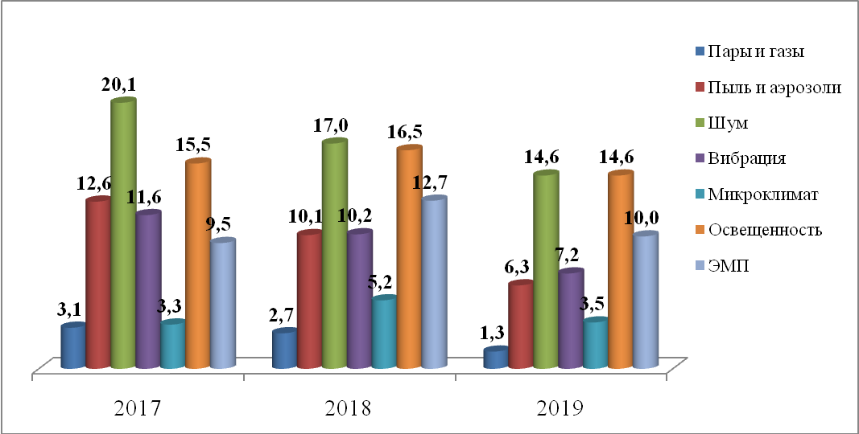Рис. 31. Удельный вес рабочих мест, не отвечающих санитарным нормативам, (%).

Таблица 39
Результаты контроля состояния воздушной среды рабочей зоны

Показатели | Результаты контроля |  |  | Темп прироста к 2017 г. по доле, %
Показатели | 2017 г. | 2018 г. | 2019 г. | Темп прироста к 2017 г. по доле, %
Удельный вес объектов, обследованных лабораторно, % | 25,0 | 20,6 | 9,9 | 60,0
Число проб, исследованных на пары и газы | 108900 | 105150 | 60629 | -44,3
-из них превышает ПДК, % | 3,13 | 2,68 | 1,27 | -59,4
Число проб, исследованных на пыль и аэрозоли | 48630 | 47208 | 28172 | -42,1
-из них превышает ПДК, % | 12,63 | 10,11 | 6,31 | -50,1
Удельный вес проб веществ 1-го и 2-го классов опасности с превышением ПДК, % | 7,16 | 6,90 | 1,10 | -84,6
-пары и газы | 2,41 | 2,99 | 0,41 | -82,9
-пыль и аэрозоли | 16,30 | 14,37 | 2,59 | -84,1

К числу ведущих и наиболее ответственных профессий на железнодорожном транспорте относятся машинисты локомотивов и их помощники.
От качества работы машинистов магистральных электровозов и тепловозов, а также маневровых тепловозов во многом зависит чёткость, бесперебойность и безопасность движения на транспорте в целом. В свою очередь успешная деятельность локомотивных бригад зависит от многих факторов, среди которых наибольшее значение имеют условия и режим их труда.
Вредными производственными факторами рабочей среды в кабинах подвижного состава являются шум, вибрация, электромагнитные поля, не соответствующие гигиеническим требованиям параметры микроклимата и освещенности, а также напряженность трудового процесса.
На контроле Управления по состоянию на 01.01.2020 находятся 139 эксплуатационных локомотивных депо дирекции тяги и 36 моторвагонных депо.
В 2019 г. контроль состояния условий труда работников локомотивных бригад проведен в 27 депо Дирекции тяги и 6 депо Центральной дирекции моторвагонного подвижного состава.
Вредными производственными факторами рабочей среды в кабинах подвижного состава являются шум, вибрация, электромагнитные поля, не соответствующие гигиеническим требованиям параметры микроклимата и освещенности, а также напряженность трудового процесса.

Условия труда локомотивных бригад
Всего в 2019 г. проведено обследование по физическим факторам 248 кабин, из них не соответствуют гигиеническим требованиям 24 – 9,7% (2018 г. – 16,5%; 2017 г. – 20,9%).
Согласно результатам лабораторного контроля в 2019 г. несоответствие гигиеническим требованиям воздуха рабочей зоны установлено в 12 из 113 обследованных кабин (10,6%) (2018 г. – 0%; 2017 г. – 0,9%).
Отмечается тенденция к снижению удельного веса кабин, не соответствующих гигиеническим требованиям по физическим факторам:
- по уровню шума в 2019 г. обследовано 277 кабин, из них не соответствуют гигиеническим требованиям 24 – 8,7% (2018 г. – 15,6%; 2017 г. – 21,2%);
- по уровню вибрации обследованы 257 кабин, из них не соответствуют гигиеническим требования - 5 (1,9%) (2018 г. – 1,4%; 2017 г. – 3,8%);
- по уровню инфразвука в 2019 г. обследовано 39 кабин, все соответствуют гигиеническим требованиям (2018 г. – 0%; 2017 г. – 0%);
- по параметрам микроклимата обследовано 226 кабин, все соответствуют гигиеническим требованиям (2018 г. – 0%; 2017 г. – 1,2%);
- по параметрам освещенности обследовано 148 кабина, все соответствуют гигиеническим требованиям (2018 г. – 0%; 2017 г. – 2,7%).
Обследовано оборудование, влияющее на параметры рабочей среды и здоровье работников, 203 кабины подвижного состава, из них не соответствуют гигиеническим требованиям 84 – 41,4% (2018 г. – 34,6%; 2017 г. – 19,8%).
В 2019 году в 203 кабинах обследовано 406 кресел машинистов (помощников машиниста), из них не соответствуют гигиеническим требованиям 11 – 2,7% (2018 г. – 8,8%; 2017 г. – 11,1%), в том числе из-за отсутствия подлокотников – 3; невозможности регулировки по высоте – 1; нарушение обивки сидений – 7.
Обследовано 7 кабин локомотивов после капитального ремонта и ТР-3. Все кабины соответствуют гигиеническим нормативам, в 2018 г. выявлены в 1 кабине (превышение ПДУ шума) из 5 проверенных – 20,0%.
Из 46 проверенных депо производственный контроль за условиями труда в соответствии с санитарными правилами в недостаточном объеме проводится в 14 депо (в объеме финансирования), в 7 не проводится.

Условия отдыха локомотивных бригад

В 2019 г. проверено 28 ДОЛБ и 5 КОЛБ. Нарушения требований санитарного законодательства к площади, состоянию, содержанию и оборудованию помещений, прохождению медицинского осмотра работниками ДОЛБ и КОЛБ не выявлены (2018 г. – 46,4%; 2017 г. – 60,0%).
Питание локомотивных бригад обеспечивают 132 столовых, из них 41 - круглосуточная, и 32 буфета, из них 8 круглосуточных. В 2019 г. проверены 18 столовых и 3 буфета. Нарушения требований санитарного законодательства к состоянию и содержанию помещений, и оборудованию пищеблоков, технологическому процессу приготовления пищи, мытья посуды, водоснабжению, канализованию, вентиляции, прохождению медицинских осмотров работниками пищеблоков выявлены в 9-ти столовых и буфетах – 42,9% от проверенных столовых и буфетов (2018 г. – 98,1%; 2017 г. – 69,8%).

Профессиональная заболеваемость на объектах железнодорожного транспорта.
За период 2017 - 2019 гг. на сети железных дорог зарегистрировано 306 случаев профессиональных заболеваний среди работников железнодорожного транспорта и транспортной инфраструктуры.
В 2019 г. зарегистрировано 74 профессиональных заболевания, в том числе у 9 женщин (в 2018 г. – 124, в том числе у 6 женщин, в 2017 г. - 108, в том числе 6 женщин). Распределение профессиональных заболеваний и отравлений по железным дорогам за 2017-2019 гг. отражено в табл. 40.
Таблица 40
Распределение профессиональных заболеваний и отравлений по железным дорогам за 2017-2019 гг. (число заболевших/ из них женщин)
Дороги | 2017 г. | 2018 г. | 2019 г.
Октябрьская
Московская | 1 |  | 2
Горьковская
Северная | 6 | 5 | 1
Северо-Кавказская | 12 | 6 | 1
Юго-Восточная |  |  | 1/1
Приволжская | 11 | 25 | 13
Куйбышевская | 20/1 | 15/1 | 13/2
Свердловская | 4 | 3 | 1/1
Южно-Уральская | 7 | 6 | 1
Западно-Сибирская | 7/1 | 6 | 7/2
Красноярская | 1 | 8 | 1
Восточно-Сибирская | 13/5 | 10/3 | 15/3
Забайкальская | 21 | 38/2 | 16
Дальневосточная | 5 | 2 | 2
Итого по сети железных дорог | 108/7 | 124/6 | 74/9

На предприятиях ОАО «РЖД» в 2019 г. зарегистрировано 56 случаев профессиональных заболеваний.
В 2019 г. показатель профессиональной заболеваемости составил:
- по объектам надзора Управления – 0,87 на 10 тыс. работающих;
- по ОАО «РЖД» - 1,28 на 10 тыс. работающих;
- среди работников локомотивных бригад ОАО «РЖД» – 3,1 на 10 тыс. раб.
При этом работники локомотивных бригад, работающие во вредных условиях труда (с превышением ПДУ вредных физических факторов) и подлежащие в соответствии с п. 37 Приложения № 3 приказа Минздравсоцразвития № 302н от 12.04.2011 прохождению периодического медицинского осмотра 1 раз в 5 лет в центрах профпатологии и других медицинских организациях, имеющих право на проведение предварительных и периодических осмотров, на проведение экспертизы профессиональной пригодности и экспертизы связи заболевания с профессией, в указанные центры практически не направляются.
В среднем по Российской Федерации профессиональная заболеваемость составила 1,17 случаев на 10 тыс. работающих.
Стабильно высоким остается число выявленных профессиональных заболеваний в локомотивном хозяйстве: 2019 г. – 31, что составляет 55,4% от общего числа зарегистрированных заболеваний в ОАО «РЖД» (2018 г. – 72,4%; 2017 г. – 64,0%). В путевом хозяйстве в 2019 г. выявлено 10 случаев (2018 г. – 20; 2017 г. – 21), в вагонном хозяйстве и на заводах по ремонту подвижного состава отмечаются единичные случаи: в вагонном хозяйстве – 2 случая (2018 г. – 6; 2017 г. – 3); на заводах по ремонту подвижного состава – 2 случая (2018 г. – 0; 2017 г. -0) (рис. 30).
По профессиональной принадлежности чаще всего болеют машинисты и помощники машинистов локомотивных бригад – 36 заболевших (2018 г. – 56; 2017 г. – 56; 2016 г. – 50; 2015 г. – 43).

Таблица 41
Удельный вес профессиональной патологии от воздействия основных вредных производственных факторов
Группы заболеваний | Удельный вес, % |  |  | Темп прироста к 2017 г. по доле, %
Группы заболеваний | 2017 г. | 2018 г. | 2019 г. | Темп прироста к 2017 г. по доле, %
Нейросенсорная тугоухость | 75,00 | 79,03 | 54,44 | -27,41
Заболевания пылевой этиологии | 8,34 | 4,03 | 7,78 | -6,71
Вибрационная болезнь | 5,56 | 5,65 | 15,56 | 82,26
Заболевания ОДА и ПНС | 6,49 | 8,87 | 14,44 | 22,85

В структуре профессиональных болезней в 2019 г. регистрировались следующие нозологические формы: нейросенсорная тугоухость составила 54,4%, вибрационная болезнь – 15,6%, заболевания опорно-двигательного аппарата и периферической нервной системы – 14,4%, заболевания пылевой этиологии – 7,7%, аллергические заболевания – 4,4%, прочие – 3,5% (табл.41, рис. 32).

Рис 32 Распределение профессиональных заболеваний по нозологическим формам в 2019 г.

Рис. 33 Распределение профессиональных заболеваний по хозяйствам в 2017-2019 гг.

  - Анализ инфекционной и паразитарной заболеваемости по сети железных дорог

В 2019 году по сети железных дорог было зарегистрировано 204057 инфекционных и 552 паразитарных заболеваний, 2018 году - 261072 и 849 соответственно.
Как и в предыдущие годы, в структуре инфекционных болезней преобладали острые респираторные вирусные инфекции (ОРВИ) и грипп, доля которых составила более 94,9%.
На протяжении многих лет по сети железных дорог не регистрируются особо опасные болезни, сыпной тиф, острый паралитический полиомиелит, столбняк, бешенство, орнитоз, врожденная краснуха, омская геморрагическая лихорадка; листериоз, трихоцефалез, тениаринхоз; с 2008г. не регистрируется дифтерия. В 2019г. не регистрировался гименолепидоз (в 2018г. – 5 сл., в 2017г. – 1 сл.). В 2019 году не регистрировалась малярия, в 2018 году - 2 завозных случая малярии впервые выявленной. В 2019 году не регистрировался брюшной тиф и паратифы.
В 2019 г. отмечается снижение заболеваемости по 11 нозологическим формам (бактериальные дизентерии, ветряная оспа, паротит эпидемический, менингококковая инфекция, вирусный гепатит В, грипп, сифилис, гонококковая инфекция, болезнь, вызванная вирусом иммунодефицита человека, цитомегаловирусная болезнь, микроспория). Зарегистрировано 9 нозологических форм паразитарных болезней (в 2018 г. – 17, в 2017 г. – 13).
Снизилась заболеваемость бактериальными дизентериями на 48,1%, ветряной оспой на 12,0%, паротитом эпидемическим - 85,7%, менингококковой инфекцией -47,6%, вирусным гепатитом В – 48,5%, гриппом – 3,8%, сифилисом – 41,3%, гонококковой инфекцией – 63,0%, болезнью, вызванной вирусом иммунодефицита человека – 11,3%, цитомегаловирусной болезнью – 62,1%, микроспорией – 16,8%).
Таблица 42
Перечень нозологий, по которым зарегистрировано снижение заболеваемости
Нозоформы | 2019 г. |  | 2018 г. |  | Темп прироста, %
Нозоформы | абс.число | показатель | абс.число | показатель
Бактериальные дизентерии | 5 | 0,28 | 13 | 0,54 | -48,1
Ветряная оспа | 1206 | 68,47 | 1858 | 77,79 | -12,0
Паротит эпидемический | 1 | 0,06 | 10 | 0,42 | -85,7
Менингококковая инфекция | 2 | 0,11 | 5 | 0,21 | -47,6
Вирусный гепатит В | 3 | 0,17 | 8 | 0,33 | -48,5
Грипп | 133 | 7,6 | 187 | 7,8 | -3,8
Сифилис | 13 | 0,74 | 30 | 1,26 | -41,3
Гонококковая инфекция | 9 | 0,51 | 33 | 1,38 | -63,0
Болезнь, вызванной вирусом иммунодефицита человека | 36 | 2,04 | 55 | 2,30 | -11,3
Цитомегаловирусная болезнь | 2 | 0,11 | 7 | 0,29 | -62,1
Микроспория | 42 | 2,38 | 69 | 2,89 | -16,8

Показатель заболеваемости сальмонеллезными инфекциями в 2019 г. вырос на 22,8% и составил 5,7 на 100 тыс. нас. против показателя 4,4 в 2018 г., 5,9 в 2017 г.
Темп прироста к показателю 2014 г. составил -22,7%.
Превышение среднесетевого показателя отмечалось на Северной (16,7), Восточно-Сибирской (13,5), Приволжской (8,6), Куйбышевской (7,9), Красноярской (7,3), Дальневосточной (6,9), Московской (6,7) железных дорогах (рис. 42).

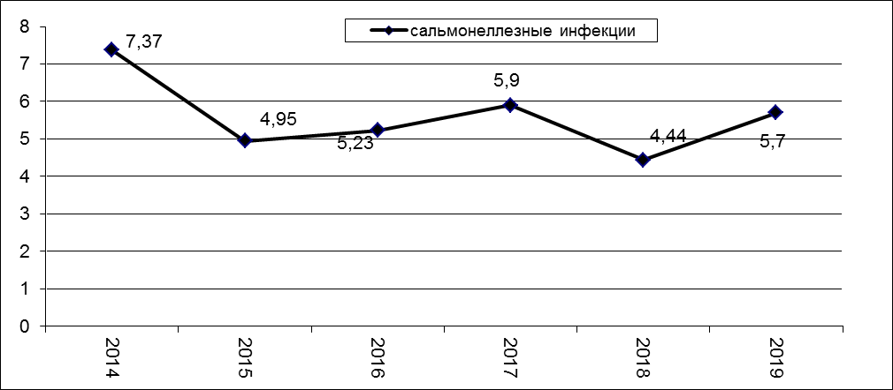
Рис. 35. Динамика заболеваемости сальмонеллезными инфекциями.

Заболеваемость бактериальной дизентерией в 2019 г. в целом по сети дорог снизилась на 81,5%: показатель заболеваемости составил 0,1 на 100 тыс. населения (в 2018 г. – 0,54, 2017 г. – 0,4). В многолетней динамике заболеваемость бактериальной дизентерией имела тенденцию к снижению с 1,72 на 100 тыс. населения в 2013 г. до 0,1 на 100 тыс. населения в 2019 г. (рис. 36). В 2019 г. регистрировались единичные случаи заболеваний бактериальной дизентерией на Октябрьской, Московской, Свердловской, Западно - Сибирской и Красноярской железных дорогах.

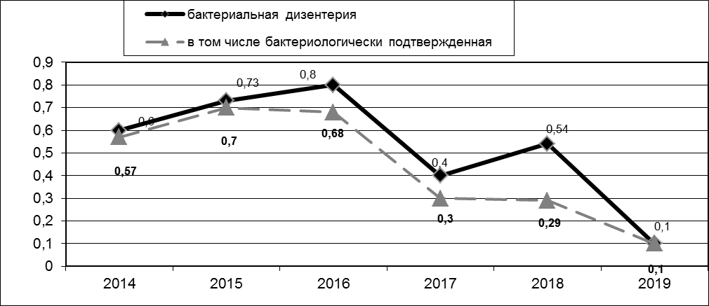
Рис. 36. Динамика заболеваемости бактериальной дизентерией.

Среднесетевой показатель заболеваемости острыми кишечными инфекциями, вызванными установленными возбудителями имеет тенденцию к росту за последние 3 года, с показателя 10,9 на 100 тыс. населения в 2017 г. до 16,98 в 2019 г.
В 2019 г. темп прироста показателя заболеваемости в сравнении с показателем 2017 г. составил 56,0% (рис. 37).

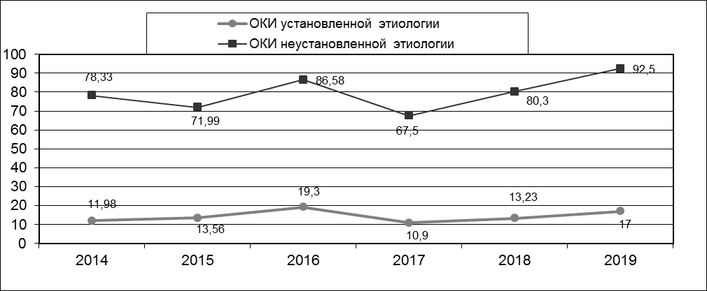
Рис. 37. Динамика заболеваемости ОКИ установленной и неустановленной этиологии

Выше среднесетевого показателя зарегистрирована заболеваемость на Свердловской (47,2), Северной (44,4), Восточно - Сибирской (32,5), Приволжской (29,0), Красноярской (27,4), Октябрьской (18,7) железных дорогах.
Показатель заболеваемости острыми кишечными инфекциями неустановленной этиологии составил 92,5 на 100 тыс. населения. Темп прироста показателя заболеваемости в сравнении с показателем 2017 г. составил 37,0%
Превышает среднесетевой показатель заболеваемость на Приволжской (274,3), Северной (179,1), Московской (159,4), Свердловской (134,9), Дальневосточной (112,4), Красноярской (104,2), Октябрьской (94,4) железных дорогах.

Вирусные гепатиты.
В 2019 г. заболеваемость острыми вирусными гепатитами (1,9 100 тыс. нас.) выросла по сравнению с 2018 г.; на 0,3.
Заболеваемость вирусным гепатитом А в 2019 г. выросла по сравнению с 2018 г. на 28,6% и составила 0,9 на 100 тыс. населения против 0,8 – в 2018 г. и 2,3 – в 2017 г. (рис. 34). Выше среднесетевого показатель заболеваемости острым вирусным гепатитом А зарегистрирован на Северной – 4,2; Горьковской – 2,2; Куйбышевской - 1,7; Северо-Кавказкой – 1,6; Западно - Сибирской – 1,3; Московской – 1,2 железных дорогах.

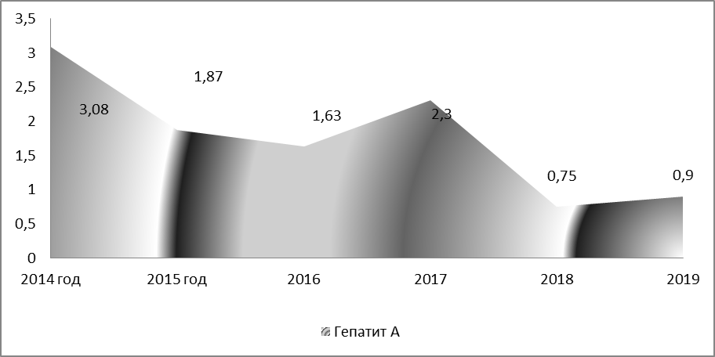
Рис. 38 Динамика заболеваемости вирусным гепатитом А

Заболеваемость острым вирусным гепатитом В в 2019 г. составила 0,2 на 100 тыс. населения и осталась на уровне 2018 г. и несколько снизилась по сравнению с 2017 г. – 0,5. (рис. 39).
Выше среднесетевого показатель заболеваемости острым гепатитом В зарегистрирован на Куйбышевской (0,9), Северо-Кавказской (0,8), Московской (0,6) железных дорогах.

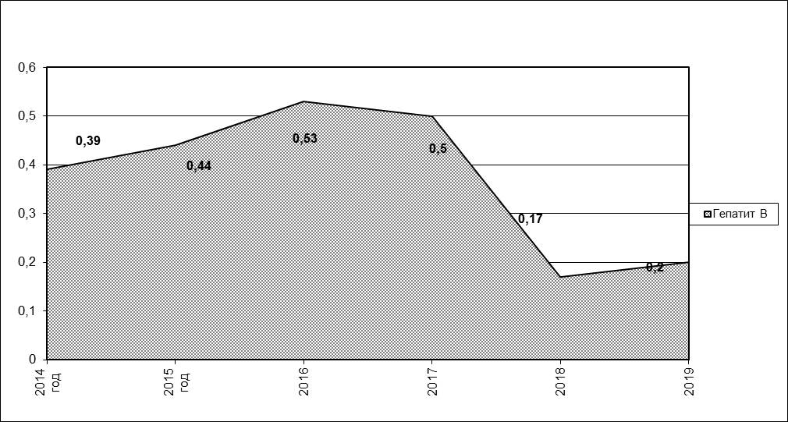
Рис. 39. Динамика заболеваемости вирусным гепатитом В

В 2019 г. заболеваемость острым вирусным гепатитом С выросла по сравнению с 2018 г. на 35,6%. Показатель заболеваемости составил 0,8 на 100 тыс. населения (2018 г. - 0,59; 2017 г. – 0,8). Выше среднесетевого показатель отмечается на Куйбышевской (3,5), Московской (3,1), Юго-Восточной (1,9) железных дорогах.
Заболеваемость хроническими вирусными гепатитами в 2019 г. составила 21,7 на 100 тыс. населения против 20,05 в 2018 г. и 22,9 в 2017 г. Выше среднесетевого показатели заболеваемости регистрировались:
- хроническим вирусным гепатитом В (4,23 на 100 тыс. населения) – на Московской (20,6), Приволжской (13,4), Восточно - Сибирской (6,3), Забайкальская (7,0) железных дорогах.
- хроническим вирусным гепатитом С (15,74 на 100 тыс. населения) – на Восточно-Сибирской (37,9), Московской (33,6) железных дорогах.

Инфекционные заболевания, управляемые средствами специфической профилактики, воздушно-капельные инфекции.
По сети железных дорог с 2008 г. не регистрировались заболевания дифтерией.
В 2019 г. отмечается рост заболевания коклюшем по сравнению с 2018 г. Зарегистрировано 12 случаев заболевания (показатель - 0,68 на 100 тыс. населения), в 2018 г. – 3 случая (показатель - 0,13 на 100 тыс. населения), в 2017 г. зарегистрировано 6 случаев (0,2 на 100 тыс. населения) (рис. 40).

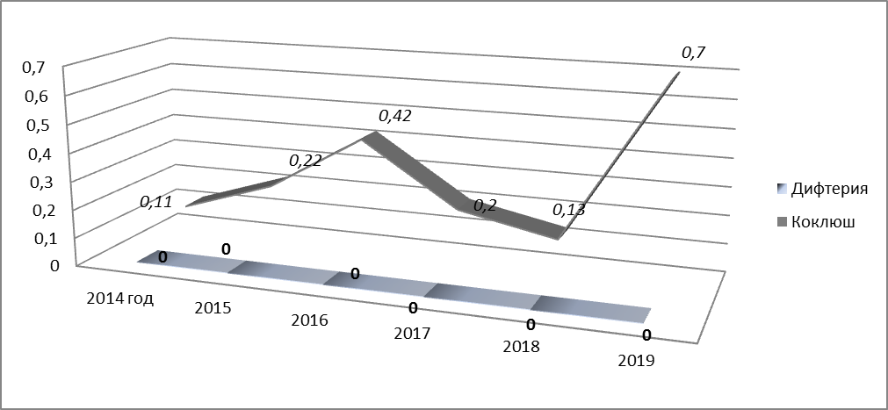Рис. 40. Динамика заболеваемости дифтерией и коклюшем.

Показатель заболеваемости корью в период с 2014 г. находится в пределах от 0,78 на 100 тыс. населения в 2014 г. до 0,02 – в 2017 г. В 2019 г. заболеваний корью не регистрировалось. В 2018 г. было зарегистрировано 2 случая кори (0,08 на 100 тыс. населения). (рис. 41).
Показатель заболеваемости эпидемическим паротитом в 2019 г. показатель составил 0,06 на 100 тыс. населения. Темп прироста к показателю 2014 г. составляет -57,1%.

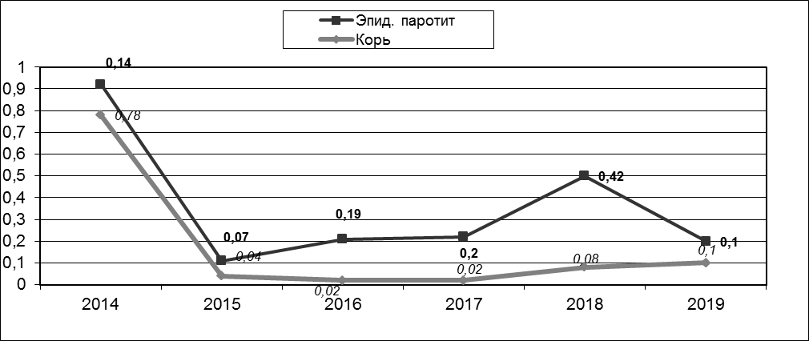Рис. 41. Динамика заболеваемости эпидемическим паротитом и корью

Заболеваемость краснухой имеет тенденцию к снижению с 2014 г., в 2018-2019 гг. краснуха не регистрировалась в 2016 г. показатель заболеваемости на 100 тыс. населения составил 0,04 (рис. 42).

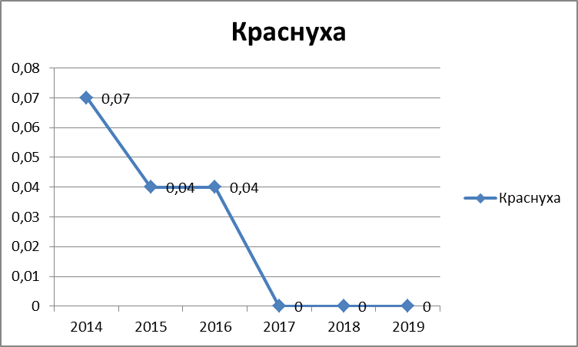
Рис. 42. Динамика заболеваемости краснухой

Случаев полиомиелита в 2019 г., как и в предыдущие годы, не зарегистрировано.
Заболеваемость ветряной оспой в 2019 г. снизилась по сравнению с 2018 г. на 12,0%. Показатель заболеваемости на 100 тыс. населения, в 2019 г. составил 68,5; в 2018 г. – 77,8; в 2017 г. – 80,6.

Грипп и острые респираторные вирусные инфекции.
За 2019 г. показатель заболеваемости гриппом несколько снизился по сравнению с 2018 г. и составил 7,6 на 100 тыс. населения против - 7,8 в 2018 г. (рис. 39). Выше среднесетевого заболеваемость на Южно-Уральской (27,1), Северной (25,0), Восточно -Сибирской (9,9), Приволжской (8,9), Северо - Кавказской (8,2) железных дорогах.

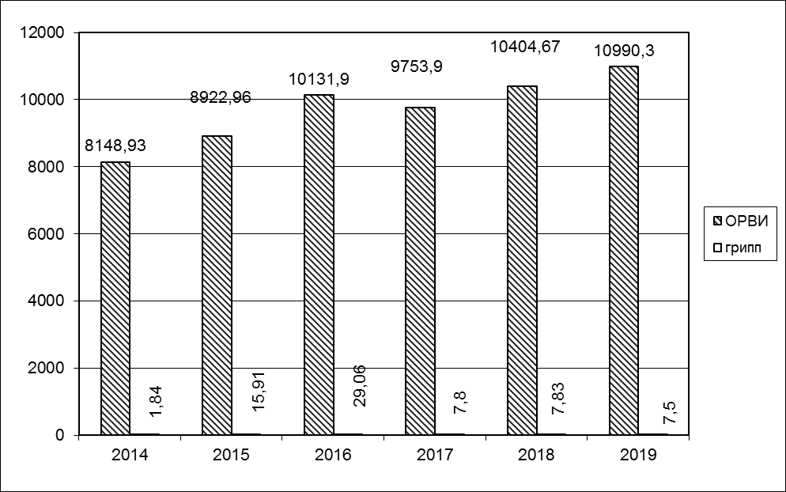
Рис. 43. Динамика заболеваемости ОРВИ и гриппом

Показатель заболеваемости ОРВИ за 2019 г. - 10993,6 на 100 тысяч населения, что выше показателей 2018 г. – 10404,7 и 2017 г. – 9753,9.
Наибольший показатель заболеваемости ОРВИ в 2019 г., как и в предыдущие 3 года зарегистрирован на Приволжской – 35169,4; Северной – 33251,9; Московской – 19630,6; Красноярской – 12043,2 железных дорогах.

Природно-очаговые и зоонозные инфекции
Железные дороги проходят по зонам природно-очаговых инфекций Российской Федерации, что отражается на инфекционной заболеваемости среди железнодорожников. Так, Куйбышевская железная дорога находится в зоне активно действующего природного очага геморрагической лихорадки с почечным синдромом (ГЛПС) (Республики Башкортостан и Татарстан, Самарская и Ульяновская области).
В 2019 г. заболеваемость геморрагической лихорадкой с почечным синдромом среди железнодорожников, профессиональная деятельность которых связана с пребыванием на энзоотичных территориях, по сравнению с 2018 г., выросла в 3,7 раза. Показатель заболеваемости ГЛПС составил 8,9 на 100 тыс.нас, в 2018 г. – 2,4, в 2017 г. – 5,7. (рис. 44).
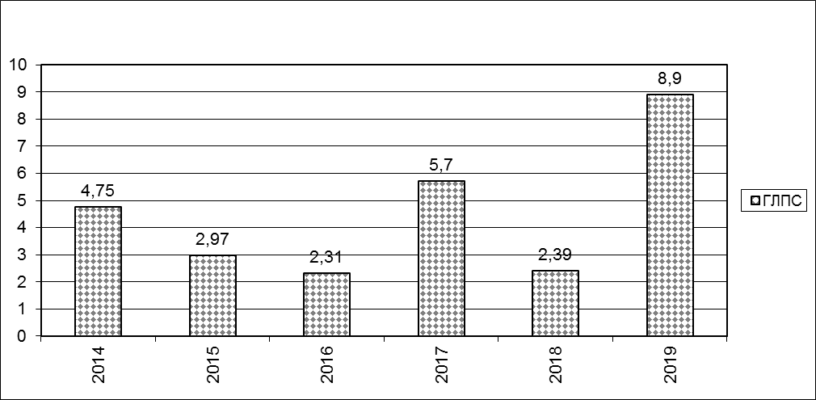
Рис. 44. Динамика заболеваемости ГЛПС

На Приволжской железной дороге заболеваемость ГЛПС в 2019 г. составила 122,7 на 100 тыс. населения против 16,2 – в 2018 г. и 50,3 в 2017 г. Была зарегистрирована вспышка на территории Самарской области, 55 больных зарегистрировано в НУЗ Приволжской железной дороги, в том числе 47 случаев заболевания ГЛПС среди железнодорожников.
На Куйбышевской железной дороге заболеваемость ГЛПС в 2019 г. составила 23,6 на 100 тыс. населения против – 16,2 в 2018 г. и - 50,3 в 2017 г. В 2019 г. зарегистрирован 10 случаев заболевания ГЛПС среди железнодорожников.
На Горьковской железной дороге показатель составил 30,5 на 100 тыс. населения, против - 9,3 в 2018 г.и - 30,5 в 2017 г. На Северной железной дороге заболеваемость ГЛПС в 2019 г. по сравнению с 2018 г. возросла, показатель заболеваемости составил 12,5 на 100 тыс. населения (2018 г. - 4,3; 2017 г. – 1,3).
Всего в 2019 г. зарегистрировано 11 случаев клещевого вирусного энцефалита, показатель заболеваемости составил 0,62 на 100 тыс. населения (2018 г. – 0,54; 2017 г. – 0,4). Выше среднесетевого показатель отмечался на Горьковской (5,4), Красноярской (3,7), Северной (2,8) и Забайкальской (2,0) железных дорогах (рис. 45).

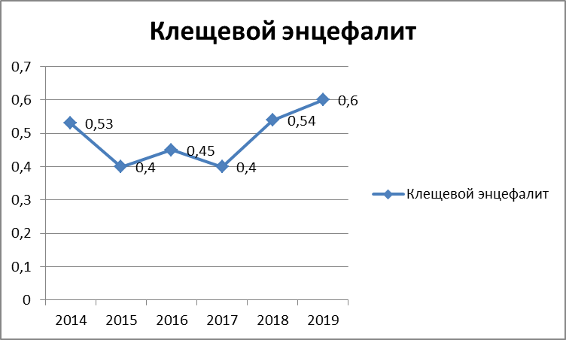
Рис. 45. Динамика заболеваемости клещевым энцефалитом

В 2019 г. вакцинировано против клещевого вирусного энцефалита 21271человек, ревакцинировано – 63711 человек.
В 2019 г. зарегистрировано 2 случая туляремии (0,11 на 100 тыс. населения), в 2018 г. случая (показатель – 0,08 на 100 тыс. населения), в 2017 г. 1 случай (0,04 на 100 тыс. населения).
Вакцинировано против туляремии в 2019 г. 777 человек, ревакцинировано 1205 человек.

Социально обусловленные инфекции. ВИЧ-инфекция.

За последние 5 лет продолжает снижаться заболеваемость сифилисом. Среднесетевой показатель заболеваемости сифилисом в 2019 г. составил 0,7 на 100 тыс. населения, что ниже показателей 2018 г.- 1,3; 2017 г. - 1,6. Показатель заболеваемости гонореей в 2019 г. составил 0,5 на 100 тыс. населения, что ниже показателя (2018 г. – 1,4; 2017 г. – 1,7).
Выше среднесетевого показатель заболеваемости сифилисом зарегистрирован на Горьковской – 4,2; Восточно - Сибирской – 3,6; Западно - Сибирской – 1,3; Московской – 1,2 железных дорогах.
Выше среднесетевого показатель заболеваемости гонореей зарегистрирован на Забайкальской – 5,0; Восточно - Сибирской и Красноярской – 1,8 железных дорогах.
Среднесетевой показатель заболеваемости ВИЧ-инфекцией на 100 тыс. населения в 2019 г. составил 2,04 на 100 тыс. населения, что ниже уровня 2018 г. (2,3) на 11,3%. (рис. 46).

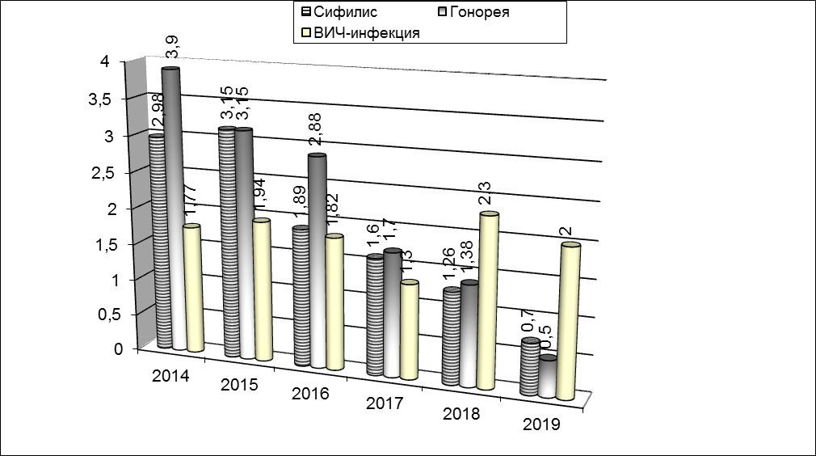Рис. 46. Динамика заболеваемости сифилисом, гонореей, ВИЧ-инфекцией

На сети железных дорог лечебные учреждения фтизиатрического профиля (стационары, туберкулезные диспансеры) отсутствуют, все больные обслуживаются территориальными противотуберкулезными учреждениями.
В 2019 г. заболеваемость туберкулезом по сети железных дорог составила 6,8 на 100 тыс.нас. что несколько выше уровня 2018 и 2017 гг. – 6,3, и 6,1 соответственно (рис. 47).
Выше среднесетевого показатель заболеваемости туберкулезом в 2019 г. зарегистрирован на Восточно-Сибирской (15,3), Приволжской (17,8), Забайкальской (12,9), Куйбышевской (10,5), Московской (9,8), Свердловской (9,4), Западно-Сибирской (6,3) железных дорогах.
Показатель заболеваемости туберкулезом органов дыхания в 2019 г. составил 6,7 на 100 тыс. населения, что выше уровня 2018г. (6,2). Выше среднесетевого показатели на Восточно-Сибирской (15,3), Приволжской (17,8), Забайкальской (12,9), Куйбышевской (10,5), Московской (9,8), Свердловской (9,4), Западно-Сибирской (6,3) железных дорогах.

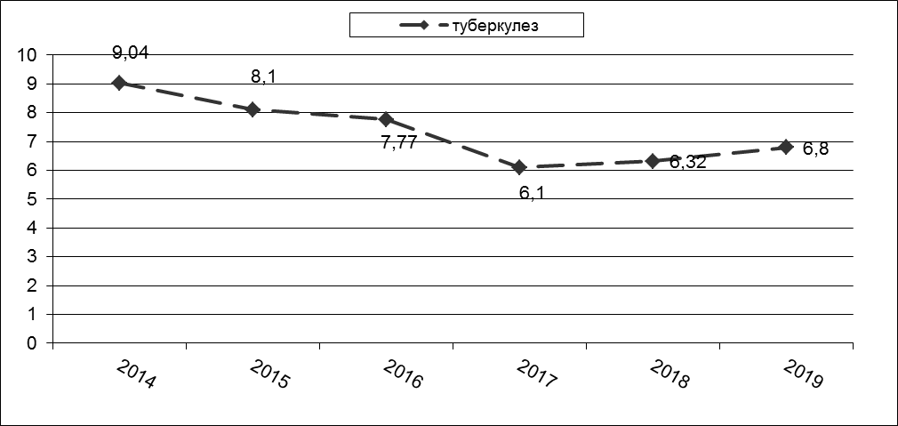
Рис. 47. Динамика заболеваемости туберкулезом

Паразитарные заболевания
В 2019 г., так же, как и в 2018 г., выявлялись почти все виды паразитарных заболеваний, регистрируемых в системе Федерального государственного статистического наблюдения. В 2019 г. в структуре зарегистрированных паразитарных заболеваний 68,3% приходится на гельминтозы (в 2018 г. -78,07%; 2017 г. – 77,0%), среди которых преобладают энтеробиоз (414,6%), описторхоз (27,8%), аскаридоз (18,6%). Показатель пораженности гельминтозами на 100 тыс. населения составил: энтеробиозом – 8,1, описторхозом – 5,96, аскаридозом – 3,97. Пораженность гельминтозами детей до 14 лет составила 33,2% (2018 г. - 24,32%; 2017 г. – 42,0%).

Внутрибольничные инфекции
Актуальность вопроса профилактики внутрибольничных инфекций, в первую очередь постинъекционных и послеоперационных осложнений и пневмоний, в лечебно-профилактических учреждениях сохраняется. На долю послеоперационных и постинъекционных инфекций приходится 44,8% зарегистрированных внутрибольничных инфекций (в 2018 г. – 43,8%); на долю пневмоний – 51,7% (в 2018 г. – 49,8%).
За 2019 г. количество зарегистрированных внутрибольничных инфекций в негосударственных учреждениях здравоохранения ОАО «РЖД» по сети железных дорог составило 174 сл., что на 27 случаев меньше, чем в 2018 г. В структуре внутрибольничных инфекций послеоперационные инфекции составили 44,8% (2018 г. - 38,31%; 2017 г. – 46,1%), пневмонии – 51,7% (2018 г. - 49,75%; 2017 г. – 42,2%), постинъекционные инфекции – 0% (2018 г. - 5,47%; 2017 г. – 8,8%).
Случаев внутрибольничного заражения вирусными гепатитами в 2019 г., как и в 2017-2018 гг., не зарегистрировано.

Вспышечная заболеваемость
В 2019 г. по сети железных дорог было зарегистрировано 2 групповых очага инфекционных болезней (в 2018 г.– 2, в 2017 г. - 4):
- на Дальневосточной железной дороге в Частном детском дошкольном учреждении «Детский сад №262» ОАО «РЖД» по адресу Хабаровский край, гор. Хабаровск, ул. Владивостокская, 42 в период с 14.08.2019 по 18.08.2019 зарегистрирована вспышка острой кишечной инфекции.
Количество пострадавших, в том числе детей до 17-ти лет: всего 21 человек, в том числе детей – 18; сотрудников – 3. Окончательный диагноз заболевших: норовирусная инфекция – 9 человек (7 детей и 2 взрослых); энтеровирусная и норовирусная инфекция – 9 чел. (8 детей и 1 взрослый), энтеровирусная инфекция – 3 детей. Заболевание острого характера лёгкой степени тяжести среди заболевших, вызванной энтеровирусом Коксаки В-4, норовирусом GII. P7- GII.7.
- на Юго-Восточной железной дороге в Детском оздоровительном лагерь «Костер» Дирекции социальной сферы Юго - Восточной железной дороги - филиала открытого акционерного общества «Российские железные дороги» (далее - ДОЛ «Костер») по адресу Пензенская область, Бековский район, п.г.т. Беково, ул. Затонная, 1 в июле 2019 г зарегистрирована вспышка острой кишечной инфекции.
Количество пострадавших больных 32 человека (25 детей и 7 взрослых) и 3 случая носительства. Из числа заболевших – 25 чел. диагнозом «сальмонеллез» (дети- 18, взрослые – 7). Случаев со средней степенью тяжести у детей - 7, случаев с легкой формой у детей- 11. Госпитализировано детей- 6 человек.
Окончательный диагноз: Сальмонеллез (Salmonella enteritidis) - 25 чел. (7 взрослых, 18 детей); острый гастроэнтерит неясной этиологии - 7 (дети), носительство Salmonella enteritidis – 3 чел.
В 2018 г. по сети железных дорог зарегистрированы 2 групповых очага инфекционных болезней, в 2017 г. – 4.

1.11. Санитарная охрана территории Российской Федерации и профилактика особо опасных и природно-очаговых болезней.
В 2019 г. работа по предупреждению возникновения и распространения железнодорожным транспортом особо опасных инфекций, представляющих опасность для населения Российской Федерации, на сети железных дорог проводилась в соответствии с разработанными, откорректированными комплексными планами профилактических и противоэпидемических мероприятий по санитарной охране территории от заноса и распространения карантинных инфекций.
Для повышения клинико-эпидемиологической настороженности медицинских работников во всех филиалах ФБУЗ «Центр гигиены и эпидемиологии по железнодорожному транспорту» постоянно анализируется состояние инфекционной заболеваемости, в том числе учет и анализ заболеваемости острыми кишечными инфекциями, включая ОКИ неустановленной этиологии.
Проведены проверки негосударственных учреждений здравоохранения ОАО «РЖД», филиалов ФБУЗ «Центр гигиены и эпидемиологии по железнодорожному транспорту» по их готовности к проведению первичных противоэпидемических мероприятий в случае выявления больных (подозрительных на заболевание) особо опасными инфекциями. Проверялось наличие укладок, укомплектованность их средствами личной и экстренной профилактики, дезинфекции, инструментарием и оборудованием для отбора проб от больного и внешней среды (вода, почва, продукты питания, смывы), наличие защитной одежды.
Корректировались оперативные планы и схемы информирования в случаях возникновения ЧС санитарно-эпидемиологического характера, взаимодействия с Управлениями Роспотребнадзора и органами здравоохранения по субъектам Российской Федерации, а также с заинтересованными службами по организации и проведению противоэпидемических мероприятий по локализации и ликвидации очага инфекции.
На всех железных дорогах в негосударственных учреждениях здравоохранения ОАО «РЖД» проведены теоретические занятия с медперсоналом по вопросам эпидемиологии, клиники, диагностики особо опасных болезней, освещены вопросы профилактики и организации противоэпидемических мероприятий при возникновении случаев холеры.
С привлечением всех причастных служб в негосударственных учреждениях здравоохранения «РЖД», а также на вокзалах и в поездах проведены учебно-тренировочные занятия с имитацией выявления случая заболевания холерой.
Спецформирование ФБУЗ с 16-17 апреля 2019 года участвовало в КШУ (командно-штабные учения) по отработке вопросов безаварийного пропуска весеннего половодья, а также защиты населенных пунктов и объектов социальной инфраструктуры от пожаров; с 1-2 октября 2019 года в штабной тренировке по гражданской обороне.
Случаев возникновения и завоза особо опасных инфекций в 2019 г. не зарегистрировано.

Раздел 2. Основные меры по улучшению состояния среды обитания и здоровья населения, принятые Управлением Роспотребнадзора по железнодорожному транспорту и ФБУЗ «Центр гигиены и эпидемиологии по железнодорожному транспорту»
Все основные организационные мероприятия Плана на 2019 г. выполнены.
Совместно с ОАО «РЖД» и Главным Управлением на транспорте МВД России составлен План мероприятий по пресечению фактов несанкционированной торговли на объектах железнодорожной инфраструктуры. Для контроля выполнения комплекса мероприятий созданы рабочие группы с участием территориальных отделов Управления и линейных отделов Главного Управления на транспорте МВД России. Осуществляется обмен имеющейся информацией о фактах несанкционированной реализации продуктов питания на объектах транспортной инфраструктуры и о юридических лицах и индивидуальных предпринимателях, осуществляющих реализацию фальсифицированных и некачественных пищевых продуктов на объектах железнодорожного транспорта.

Показатели эффективности и результативности проводимого федерального государственного санитарно-эпидемиологического надзора являются одними из основных показателей деятельности учреждения:
Таблица 43
№ | Показатели эффективности и результативности | 2018 г. | 2019 г.
1. | Удельный вес выполнения ежегодного плана плановых проверок | 100% | 100%
2. | Удельный вес не согласованных с органами прокуратуры заявлений о проведении внеплановых проверок | 7,7% | 13,5%
3. | Удельный вес взысканной суммы штрафов | 89,9% | 109,9%
4. | Удельный вес судебных решений, вынесенных в пользу потребителей, по результатам участия в целях дачи заключения по делу | 100% | 100%
5. | Удельный вес удовлетворенных заявлений, поданных в защиту прав потребителей, от их общего числа, рассмотренных судами | 100% | 100%
6. | Удельный вес постановлений (решений) о привлечении к административной ответственности, вынесенных судебными органами, по результатам рассмотрения протоколов об административных правонарушениях | 100% | 100%
7. | Удельный вес плановых проверок, по итогам которых выявлены правонарушения от общего числа плановых проверок | 98,6% | 98,8%
8. | Удельный вес плановых проверок, при которых возбуждены дела об административном правонарушении к общему числу плановых проверок с выявленными правонарушениями100% | 100% | 100%
9. | Удельный вес общего количества проверок, при которых возбуждены дела об административном правонарушении, к общему количеству проверок с выявленными правонарушениями | 100% | 100%

Распределение объектов по категориям риска за период 2017-2019 г.г. происходило разнонаправленно (табл. № 43).
Таблица 44
Распределение объектов по категориям риска

Категории риска | Удельный вес объектов надзора, % |  |  | Темп прироста к 2017 г. по доле, %
Категории риска | 2017 г. | 2018 г. | 2019 г. | Темп прироста к 2017 г. по доле, %
Чрезвычайно высокого риска | 0,01 | 0,005 | 0 | 0
Высокого риска | 17,68 | 19,2 | 64,8 | 266,5
Значительного риска | 27,7 | 29,1 | 20,32 | -26,6
Среднего риска | 29,96 | 34,8 | 12,19 | -59,3
Умеренного риска | 22,94 | 12,1 | 2,72 | -88,1
Низкого риска | 1,7 | 4,9 | 0,004 | -99,8

Темп прироста к 2017 г. по категориям риска составил: высокого 266,5%; значительного -26,6%; среднего -59,3%; умеренного – 88,1%; низкого – 99,8%.
Показатели профессиональной заболеваемости среди работников железнодорожной отрасли ниже заболеваемости по Российской Федерации.
Наряду с контрольно-надзорной деятельностью, Управление уделяет большое внимание проведению комплекса превентивных мер, направленных на профилактику нарушений в области обеспечения санитарно- эпидемиологического благополучия населения и в сфере защиты прав потребителей.
С этой целью ведется большая информационная и просветительская работа. Подготовлено 154 консультаций по защите прав потребителей. Проведены:
1. 132 семинара (по: Всемирному Дню по защите прав потребителей; Международному Дню отказа от курения; Международному дню памяти умерших от СПИДа; Всемирному дню здоровья; Европейской недели иммунизации; профилактике гриппа и ОРВИ; профилактике завоза и распространений корона вирусной инфекции; влиянию шума на здоровье населения; влиянию на здоровье работников микроклимата на рабочем месте в холодный период года);
2. 15 «горячих линий», в ходе которых было оказано 5331 консультаций на темы: качество и безопасность детских товаров и школьных принадлежностей, детского отдыха; качество услуг предприятий общественного питания; качество и безопасность товаров, новогодних подарков; качество и безопасность плодоовощной продукции; качество и безопасность хлеба и хлебобулочных изделий; отравление грибами.
По профилактике: кишечных инфекций во время отдыха детей на природе; клещевого вирусного энцефалита, ВИЧ-инфекции; кори; малярии;
3. 17 «круглых столов» по вопросам:
- качества услуг общественного питания, в том числе в общеобразовательных и дошкольных учреждениях; качества и безопасности детского питания в организованных коллективах;
-качества и безопасности молочной продукции; качества и безопасности мясной и рыбной продукции; контроля за оборотом некурительной никотинсодержащей продукции; правилам выбора плодоовощной продукции; стеклоомывающей жидкости; правилам выбора новогодних подарков, детских игрушек; пиротехнической продукции;
-услуг такси и каршеринга; болезней путешественников;
-профилактики гриппа и ОРВИ; ВИЧ- памятка для населения; бешенству; профилактике коронавирусной инфекции
Выпущено:
- 800 листовок по: лейшманиозу, лямблиозу, малярии, профилактике кори, туберкулеза, как избежать укуса клеща, как собрать ребенка в лагерь.
- 915 памяток по услугам общественного питания, в том числе в общеобразовательных и дошкольных учреждениях; качеству и безопасности детского питания в организованных коллективах; работе с СВЧ-печами; приобретению мебели; контролю за оборотом некурительной никотинсодержащей продукции; качеству и безопасности молочной продукции; качеству и безопасности мясной и рыбной продукции; правилам выбора плодоовощной продукции; стеклоомывающей жидкости; правилам выбора новогодних подарков; Чистые руки; детским игрушкам; пиротехнической продукции; услугам такси и каршеринга; болезни путешественников; профилактике гриппа и ОРВИ; ВИЧ- памятка для населения; бешенству; профилактике коронавирусной инфекции; вакцинопрофилактике.
Подготовлены информационные тексты по защите прав пассажиров железнодорожного транспорта для трансляции по громкоговорящей связи на вокзалах, в поездах дальнего следования и пригородного сообщения по: инфекционной безопасности граждан; профилактике энтеровирусных инфекций; профилактике кишечных инфекций во время отдыха детей на природе; безопасности детского отдыха; всемирному дню без табака;
С представителями ОАО «РЖД» проведены совещания по: подготовке пассажирского комплекса к зимним перевозкам и перевозкам организованных групп детей.
Реализован принцип информационной открытости, публичной декларации целей и задач Управления, обеспечения понятности нормативно-правового регулирования: на официальном сайте Управления размещены планы основных направлений деятельности, организационных мероприятий, план проведения плановых проверок, публичная отчетность о результатах проведенных проверок и работе горячей линии.

Раздел 3. Достигнутые результаты улучшения санитарно-эпидемиологической обстановки на железнодорожном транспорте, имеющиеся проблемные вопросы при обеспечении санитарно-эпидемиологического благополучия и намечаемые меры по их решению.
В соответствии с поручениями Правительства Российской Федерации, согласно майским Указам Президента Российской Федерации от 2018 г. достигнуты следующие значения показателей:
- снижение заболеваемости острым вирусным гепатитом С – 0,8 на 100 тыс. населения;
- снижение заболеваемости краснухой – не регистрируется;
- снижение заболеваемости корью – не регистрируется;
- поддержание низких уровней заболеваемости дифтерией – не регистрируется;
- поддержание низких уровней заболеваемости полиомиелитом – не регистрируется.
- охват горячим питанием учащихся начальных классов – 98,7% при плане не менее 98%.
Обеспечен уровень охвата профилактическими прививками детей в декретированных возрастах в рамках национального календаря профилактических прививок (дифтерия, коклюш, столбняк, полиомиелит, корь, краснуха, эпидпаротит и др.) – не менее 95 %.
В результате осуществления санитарно-противоэпидемических (профилактических) мероприятий в организациях отдыха и оздоровления детей показатель эффективности оздоровления составил 92,2%.
В 2019 г. по сети железных дорог зарегистрировано 204609 сл. инфекционных и паразитарных болезней, что на 21,9% меньше, чем в 2018 г. (261921 сл.).
В 2019 г. по сети дорог показатель инфекционной заболеваемости населения, за исключением хронических гепатитов, укусов ослюнения животными, туберкулеза, сифилиса, гонококковой инфекции, ВИЧ инфекции, ОРВИ, гриппа, пневмоний, составил 249,6 на 100 тыс. населения (2018 г. - 143,61; 2017 г. – 227,65).
Заболеваемость населения паразитарными заболеваниями составила 31,34 случая на 100 тыс. населения (2018 г. – 35,55; 2017 г. - 36,98).
Отмечается снижение заболеваемости: бактериальные дизентерии на 48,1% (0,3 на 100 тыс. населения), ветряная оспа на 12,0% (68,5 на 100 тыс. населения), паротит эпидемический - 85,7% (0,06 на 100 тыс. населения), менингококковая инфекция - 47,6%, (0,1 на 100 тыс. населения), острый вирусный гепатит В – 48,5% (0,2 на 100 тыс. населения), грипп – 3,8%, (7,6 на 100 тыс.), сифилис – 41,3%, (0,7 на 100 тыс.), гонококковая инфекция – 63,0%, (0,5 на 100 тыс.), болезнь, вызванная вирусом иммунодефицита человека – 11,3% (2,0 на 100 тыс. населения), цитомегаловирусная болезнь – 62,1%, (0,1 на 100 тыс. населения), микроспория – 16,8% (2,4 на 100 тыс.).

4. Заключение

4.1. Общие выводы

Представленный в государственном докладе «О состоянии санитарно-эпидемиологического благополучия на железнодорожном транспорте в 2019 году» анализ показал, что в целом Управлением Роспотребнадзора по железнодорожному транспорту и ФБУЗ «Центр гигиены и эпидемиологии по железнодорожному транспорту» эффективно реализуется государственная политика по обеспечению санитарно-эпидемиологического благополучия населения в пределах инфраструктуры железнодорожного транспорта Российской Федерации.
Комплекс организационных, профилактических и санитарно-противоэпидемических мероприятий позволил обеспечить реализацию задач в области санитарно-эпидемиологического благополучия железнодорожников и членов их семей по всей сети железных дорог Российской Федерации, обеспечить стабильную санитарно-эпидемиологическую ситуацию.

4.2. Приоритетные задачи в целях обеспечения санитарно-эпидемиологического благополучия

В целях дальнейшей реализации важнейших документов стратегического планирования (майских Указах 2018 г. Президента Российской Федерации, «Основных направлениях деятельности Правительства Российской Федерации на период до 2024 года», постановлений Правительства Российской Федерации) и во исполнение комплекса мероприятий по реализации основных направлений деятельности Управления Роспотребнадзора по железнодорожному транспорту в 2019 г. по обеспечению санитарно-эпидемиологического благополучия на объектах железнодорожного транспорта, транспортной инфраструктуры и защиты прав пассажиров железнодорожного транспорта необходимо решить следующие задачи:
1. Проведение на железнодорожном транспорте и объектах транспортной инфраструктуры Российской Федерации мероприятий, направленных на реализацию: федеральных законов в области санитарно-эпидемиологического благополучия населения; Доктрины продовольственной безопасности Российской Федерации; Национального плана действий по гигиене окружающей среды; Водной стратегии Российской Федерации до 2020 г.; «Основ государственной политики в области обеспечения ядерной и радиационной безопасности Российской Федерации на период до 2025 года».
2. В рамках реализации Указов Президента Российской Федерации о применении отдельных специальных экономических мер в целях обеспечения безопасности Российской Федерации продолжить на железнодорожном транспорте контроль за ввозом и оборотом санкционной пищевой продукции, усилению надзора за импортной пищевой продукцией.
3. Снижение уровня загрязнения атмосферного воздуха в зоне влияния промышленных предприятий и магистральных путей железнодорожного транспорта.
4. Проведение в совместно с Департаментом охраны труда, промышленной безопасности и экологического контроля ОАО «Российские железные дороги» сверки объектов водоснабжения, определения необходимых мероприятий для улучшения качества питьевой воды для населения, контроль за исполнением инвестиционного проекта «Модернизация систем водоснабжения на сети железных дорог (Чистая вода)» с периодом реализации до 2020 г.
5. Проведение контроля за обеспечением населения качественной питьевой водой, в том числе жителей населенных пунктов, не оборудованных современными системами централизованного водоснабжения.
6. Проведение профилактической разъяснительной работы с хозяйствующими субъектами и бизнес-сообществом в части недопущения нарушений санитарных норм при производстве пищевой продукции, оказании услуг торговли и общественного питания; проведению контроля за исполнением требований Технических регламентов Таможенного союза; совершенствованию санитарно-эпидемиологического надзора с целью обеспечения детей и подростков полноценным питанием в соответствии с физиологическими потребностями, решения вопросов поставки качественных продуктов питания, выполнения норм питания, использования в рационах питания продуктов, обогащенных витаминами и микронутриентами, пресечения оборота фальсифицированной продукции в детских учреждениях.
7. Контроль за полным и своевременным выполнением комплексных планов мероприятий по подготовке и проведению летней оздоровительной кампании детей и подростков в загородных учреждениях.
8. В рамках реализации государственной программы «Экология» усилить контроль за организацией работы с отходами, созданием современной инфраструктуры, обеспечивающей безопасное обращение с отходами I и II классов опасности, и ликвидация наиболее опасных объектов накопленного экологического вреда.
9. Осуществление контрольно-надзорных мероприятий за обеспечением санитарно-эпидемиологического благополучия железнодорожников и пассажиров в период подготовки проведения массовых мероприятий, связанных с проведением Чемпионата Европы по футболу UEFA в 2020 г. в г. Санкт-Петербург.
10. Осуществление контроля за поддержанием высоких уровней охвата профилактическими прививками железнодорожников. Поддерживать пропаганду вакцинации в средствах массовой информации.
11. Осуществление контроля за охватом работающих профилактическими медицинскими осмотрами не реже одного раза в год и направлением подлежащего контингента 1 раз в 5 лет в центры профпатологии для прохождения периодического медицинского осмотра.
12. Формирование системы мотивации граждан к здоровому образу жизни, включая здоровое питание и отказ от вредных привычек.
13. Совершенствование государственного контроля и надзора в области обеспечения санитарно - эпидемиологического благополучия населения и защиты прав потребителей, дальнейшая реализация Федерального закона от 26.12.2008 № 294 «О защите прав юридических лиц и индивидуальных предпринимателей при осуществлении государственного контроля (надзора) и муниципального контроля». Совершенствование форм и методов работы в сфере защиты прав потребителей, реализации планов и программ взаимодействия с гражданским обществом. Проведение контрольных закупок при рассмотрении обращений граждан на нарушения, связанные с реализацией недоброкачественных товаров и предоставлением услуг ненадлежащего качества.
14. Обеспечение проведения мероприятий, направленных на предупреждение распространения на объектах железнодорожного транспорта и транспортной инфраструктуры новой коронавирусной инфекции.

15. Формирование и выполнение государственного задания с учётом изменений в бюджетном законодательстве Российской Федерации и изменений, внесённых в нормативные правовые акты Роспотребнадзора по вопросам формирования государственного задания.
16. Целенаправленная работа санитарно-экспертных пунктов по предотвращению завоза железнодорожным транспортом особо опасных болезней и опасных грузов.
17. Повышение эффективности санитарно-карантинного контроля на пограничных переходах, активизация реального взаимодействия с контролирующими органами на сопредельных территориях.
18. Осуществление контрольно-надзорных мероприятий территориальными отделами Управления Роспотребнадзора по железнодорожному транспорту за пассажирскими перевозками детских организованных групп и ходом летней детской оздоровительной кампании 2020 г.
19. Контроль соблюдения действующих санитарных требований при организации и осуществлении железнодорожных пассажирских перевозок, с обязательным применением объективных методов исследования.
20. Обеспечение радиационной безопасности мест работы и проживания железнодорожников и членов их семей, радиационный контроль перевозимых грузов.
21. Расширение взаимодействия с МФЦ в целях более широкого предоставления государственных услуг в электронном виде.
22. Повышение эффективности и результативности федерального государственного санитарно-эпидемиологического надзора, достижению индикативных показателей реализации основных направлений деятельности на 2020 год, Плана деятельности Роспотребнадзора по реализации майского указа 2018г. Президента Российской Федерации по проведению контрольно-надзорных мероприятий в рамках исполнения приказов Роспотребнадзора, изданных на основании поручений Правительства Российской Федерации.
23. Контроль исполнения законодательных документов ЕАЭС, реализация предусмотренных законодательством Российской Федерации полномочий в условиях выполнения Соглашения ЕАЭС при осуществлении федерального государственного санитарно-эпидемиологического надзора (контроля) на объектах железнодорожного транспорта в пределах таможенной территории и на границе ЕАЭС.
24. Принятие дополнительных мер по привлечению работодателей к организации профилактических мероприятий и выделению средств для вакцинации против гриппа работающего населения.
25. Обеспечение достаточности первичных противоэпидемических мероприятий в пассажирских поездах и на подконтрольных объектах при выявлении инфекционных больных и регистрации пищевых отравлений.
26. Взаимодействие с Управлениями Роспотребнадзора и ФБУЗ «Центр гигиены и эпидемиологии» по субъектам Российской Федерации по вопросам организации и проведения противоэпидемических мероприятий при осуществлении контроля за перевозками железнодорожным транспортом организованных детских групп.
27. Развитие приграничного сотрудничества и сотрудничества в области санитарной охраны территории от завоза и распространения инфекционных болезней;
28. Совершенствование правоприменительной практики.
29. Активизация работы по информированию юридических лиц и индивидуальных предпринимателей о необходимости подачи уведомлений о начале осуществления отдельных видов предпринимательской деятельности и о возможности заявителя направлять и регистрировать уведомления в электронном виде (предпочтительно) через портал госуслуг в электронном виде.
30. Реализация на объектах инфраструктуры железнодорожного транспорта мер государственной политики по: снижению масштабов злоупотребления алкогольной продукцией, профилактике алкоголизма, противодействию потребления табака и никотин содержащей продукции.
31. Соблюдение требований федеральных законов и иных нормативных правовых актов в целях профилактики коррупционных и иных правонарушений.
32. Использование преимущественно отечественного программного обеспечения государственными органами, органами местного самоуправления и организациями.

